**T.C**

**İZMİT KAYMAKAMLIĞI**

**ANAKUCAĞI ANAOKULU MÜDÜRLÜĞÜ**

**2024-2028 STRATEJİK PLANI**



**Okul/Kurum Bilgileri**

|  |  |  |  |
| --- | --- | --- | --- |
| **İli:**  KOCAELİ | | **İlçesi:**  İZMİT | |
| **Adres:** | Yahyakaptan Mahallesi Uluçınar Cd. 21/1 | **Coğrafi Konum (link)** | http://meb.ai/cUzjae |
| **Telefon**  **Numarası:** | 02623110305 | **Faks Numarası:** |  |
| **e- Posta Adresi:** | anakucagi_anaokulu@hotmail.com | **Web sayfası adresi:** | https://anakucagianaokulu.meb.k12.tr/ |
| **Kurum Kodu:** | 752478 | **Öğretim Şekli:** | İKİLİ EĞİTİM |

SUNUŞ

Geçmişten günümüze gelirken var olan yaratıcılığın getirdiği teknolojik ve sosyal anlamda gelişmişliğin ulaştığı hız, artık kaçınılmazları da önümüze sererek kendini göstermektedir. Güçlü ekonomik ve sosyal yapı, güçlü bir ülke olmanın ve tüm değişikliklerde dimdik ayakta durabilmenin kaçınılmazlığı da oldukça büyük önem taşımaktadır. Gelişen ve sürekliliği izlenebilen, bilgi ve planlama temellerine dayanan güçlü bir yaşam standardı ve ekonomik yapı; stratejik amaçlar, hedefler ve planlanmış zaman diliminde gerçekleşecek uygulama faaliyetleri ile (STRATEJİK PLAN) oluşabilmektedir. Okulumuz daha iyi bir eğitim seviyesine ulaşmak düşüncesiyle sürekli yenilenmeyi ve kalite kültürünü kendisine ilke edinmeyi amaçlamaktadır. Kalite kültürü oluşturmak için eğitim ve öğretim başta olmak üzere insan kaynakları ve kurumsallaşma, sosyal faaliyetler, alt yapı, toplumla ilişkiler ve kurumlar arası ilişkileri kapsayan 2024-2028 stratejik planı hazırlanmıştır. Anakucağı Anaokulu olarak en büyük amacımız girdikleri her türlü ortamda çevresindekilere ışık tutan, hayata hazır, hayatı aydınlatan, bizleri daha da ileriye götürecek nesiller yetiştirmektir. İdare ve öğretmen kadrosuyla bizler çağa ayak uydurmuş, yeniliklere açık, Türkiye Cumhuriyeti’ni daha da yükseltecek gençler yetiştirmeyi ilke edinmiş bulunmaktayız. Okulumuza ait bu planın hazırlanmasında her türlü özveriyi gösteren ve sürecin tamamlanmasına katkıda bulunan idarecilerimize, stratejik planlama ekiplerimize, İlçe Milli Eğitim Müdürlüğümüz Strateji Geliştirme Bölümü çalışanlarına teşekkür ediyor, bu plânın başarıyla uygulanması ile okulumuzun başarısının daha da artacağına inanıyor, tüm personelimize başarılar diliyorum

Mergül ÖZCAN ALTAŞ

OKUL MÜDÜRÜ

**İÇİNDEKİLER**

SUNUŞ 5

1. GİRİŞ VE STRATEJİK PLANIN HAZIRLIK SÜRECİ 10

1.1 Strateji Geliştirme Kurulu ve Stratejik Plan Ekibi 10

*Tablo 1. Strateji Geliştirme Kurulu ve Stratejik Plan Ekibi Tablosu* 10

1.2 Planlama Süreci 11

2. DURUM ANALİZİ 13

2.1 Kurumsal Tarihçe 14

2.2 Uygulanmakta Olan Stratejik Planın Değerlendirilmesi 14

2.3 Mevzuat Analizi 15

*Tablo 2. Yasal Çerçeve Tablosu* 15

2.4 Üst Politika Belgeleri Analizi 17

*Tablo 3. Üst Politika Belgeleri Analizi Tablosu* 17

2.5 Faaliyet Alanları ile Ürün/Hizmetlerin Belirlenmesi 19

*Tablo 4. Faaliyet Alanlar/Ürün ve Hizmetler Tablosu* 19

2.6 Paydaş Analizi 22

*Tablo 5. Paydaş Sınıflandırma ve Önceliklendirme Tablosu* 24

Öğretmen Anketi Sonuçları: 26

Veli Anketi Sonuçları: 29

2.7 Kuruluş İçi Analiz 33

2.7.1 Teşkilat Şeması 33

2.7.2 İnsan Kaynakları 35

*Tablo 6. İdari Personelin Hizmet Süresine İlişkin Bilgiler* 37

*Tablo 7. Öğretmenlerin Hizmet Süreleri (Yıl İtibarıyla)* 37

*Tablo 8. Kurumdaki Mevcut Hizmetli/ Memur Sayısı* 38

*Tablo 9. Okul/kurum Rehberlik Hizmetleri* 38

2.7.3 Teknolojik Düzey 40

*Tablo 10. Teknolojik Araç-Gereç Durumu* 40

*Tablo 11. Fiziki Mekân Durumu* 40

*Tablo 12. Kaynak Tablosu* 42

*Tablo 13. Gelir-Gider Tablosu* 43

2.7.4 İstatistiki Veriler 44

*Tablo 14. Temel Bilgiler Tablosu* 45

***Tablo 15.*** *Çalışan Bilgileri Tablosu* 46

*Tablo 16. Okul Yerleşkesine İlişkin Bilgiler Tablosu* 48

*Tablo 17. Sınıf ve Öğrenci Bilgileri Tablosu* 50

2.8 Çevre Analizi (PESTLE) 51

*Tablo 18. PESTLE Analiz Tablosu* 52

2.9 Güçlü ve Zayıf Yönler ile Fırsatlar ve Tehditler (GZFT) Analizi 55

*Tablo 19. GZFT Listesi* 55

2.10 Tespit ve İhtiyaçların Belirlenmesi 59

**Tablo 20.** Tespit ve İhtiyaçların Analizi 60

3. GELECEĞE BAKIŞ 66

**Tablo 21.**Amaç, Hedef, Gösterge ve Stratejilere İlişkin Tablolar 70

4. MALİYETLENDİRME 83

**Tablo 22.** Tahmini Maliyet Tablosu 83

5.BÖLÜM: İZLEME VE DEĞERLENDİRME 86

EKLER: 88

**1.BÖLÜM**

**GİRİŞ VE STRATEJİK PLANIN HAZIRLIK SÜRECİ**

1. GİRİŞ VE STRATEJİK PLANIN HAZIRLIK SÜRECİ

1.1 Strateji Geliştirme Kurulu ve Stratejik Plan Ekibi

Stratejik Planlama çalışmaları, Millî Eğitim Bakanlığı Strateji Geliştirme Başkanlığının 2022-21 Sayılı Genelgesi gereğince başlatılmıştır.

Strateji Geliştirme Kurulu: Okul müdürünün başkanlığında, bir okul müdür yardımcısı, bir öğretmen ve okul/aile birliği başkanı ile bir yönetim kurulu üyesi olmak üzere 5 kişiden oluşan üst kurul kurulur.

Stratejik Plan Ekibi: Okul müdürü tarafından görevlendirilen ve üst kurul üyesi olmayan müdür yardımcısı başkanlığında, belirlenen öğretmenler ve gönüllü velilerden oluşur.

*Tablo 1. Strateji Geliştirme Kurulu ve Stratejik Plan Ekibi Tablosu*

|  |  |  |  |
| --- | --- | --- | --- |
| **Strateji Geliştirme Kurulu Bilgileri** | | **Stratejik Plan Ekibi Bilgileri** | |
| **Adı Soyadı** | **Ünvanı** | **Adı Soyadı** | **Ünvanı** |
| Mergül ÖZCAN ALTAŞ | Okul Müdürü | Handan DURMAZTÜRK YÜKSEL | Öğretmen |
| Kemal ÇAKIR | Müdür Yardımcısı | Suna KÖKSAL | Öğretmen |
| Esma Bahar AYKUT | Öğretmen | Şüheda PEKMEZCAN | Öğretmen |
| Celale METİN | Okul Aile Birliği Bşk. | Yeliz Başaran | Veli |
| Merve KARAÇOBAN | Okul Aile Birliği Üyesi | Akın KILIÇ | Veli |

**GİRİŞ VE STRATEJİK PLANIN HAZIRLIK SÜRECİ**

1.2 Planlama Süreci

2024-2028 dönemi stratejik plan hazırlanması süreci Üst Kurul ve Stratejik Plan Ekibinin oluşturulması ile başlamıştır. Ekip tarafından oluşturulan çalışma takvimi kapsamında ilk aşamada durum analizi çalışmaları yapılmış ve durum analizi aşamasında paydaşlarımızın plan sürecine aktif katılımını sağlamak üzere paydaş anketi, toplantı ve görüşmeler yapılmıştır.

Durum analizinin ardından geleceğe yönelim bölümüne geçilerek okulumuzun amaç, hedef, gösterge ve eylemleri belirlenmiştir. Çalışmaları yürüten ekip ve kurul bilgileri altta verilmiştir.

**2.BÖLÜM**

**DURUM ANALİZİ**

2. DURUM ANALİZİ

Durum analizi bölümünde okulumuzun mevcut durumu ortaya konularak neredeyiz sorusuna yanıt bulunmaya çalışılmıştır.

Bu kapsamda okulumuzun kısa tanıtımı, okul künyesi ve temel istatistikleri, paydaş analizi ve görüşleri ile okulumuzun Güçlü Zayıf Fırsat ve Tehditlerinin (GZFT) ele alındığı analize yer verilmiştir.

2.1 Kurumsal Tarihçe

Anakucağı Anaokulu İzmit ilçesinin Yahyakaptan Mahallesinde 1995 yılında, şimdiki 23 Nisan İlkokulu binasının olduğu yere inşa edilmiştir. 2024 yılının Eylül ayında yeni binasında Eğitim-Öğretime başlamıştır. Okulumuza 36-71 ay aralığında olup öz bakım becerilerini kazanmış öğrencilerin kayıtları alınır.

Okulumuz 2023/2024Eğitim-Öğretim yılında 104 öğrenci ile devam etmektedir. Şu an okulumuzda 1 Müdür, 1 Müdür Yardımcısı ve 4 Kadrolu olmak üzere toplam 6 Öğretmen, 2 Hizmetli olmak üzere toplam 8 personelimiz mevcuttur. Okulumuz 4 derslikli olup 1 konferans salonuna ve bir mutfaklı yemekhaneye sahiptir. Okulumuzda ikili eğitim verilmekte olup sabah 4 şube, öğle 4 şube bulunmaktadır.

Okulumuz; Okulum Temiz ve Beslenme Dostu Okul Projelerinden sertifika almış olup, Dilimizin Zenginlikleri Projesine devam etmektedir. Kendi içerisinde sınıf bazında projeleri olmaktadır. Okulumuzun ısınma şekli kombili olup yakıt olarak doğalgaz kullanılmaktadır. Aydınlatma ve kanalizasyon durumu tam ve faal olup şehir şebekelerine bağlıdır

2.2 Uygulanmakta Olan Stratejik Planın Değerlendirilmesi

Anakucağı Anaokulu Müdürlüğünün 2024- 2028 Stratejik Planı; “Eğitim Öğretime Erişimin Artırılması, Eğitim Öğretimde Kalitenin Artırılması ve Kurumsal Kapasitenin Geliştirilmesi” temalarını içermektedir. Her temada 1 amaç belirlenmiştir. 1. amaçta 1 hedef, 2. amaçta 1 hedef ve 3. amaçta 1 hedef olmak üzere toplam 3 amaç ve 3 hedef belirlenmiştir. Planda yer alan hedefleri gerçekleştirmek için belirlenen tedbir ve stratejilerin tamamına yakını uygulanmıştır.

Önceki plan döneminde “Eğitim Öğretim Faaliyetlerine Erişim” teması kapsamındaki hedefte “Sürekli devamsız durumda olan (Sisteme kayıtlı olduğu halde okula devam etmeyen) öğrenci oranı, derslik başına düşen öğrenci sayısı” ve benzeri göstergeler yer almaktadır. “Eğitim Öğretimde Kalitenin Artırılması” teması kapsamındaki hedeflerde “Sanatsal, bilimsel, kültürel ve sportif faaliyetlere katılan öğrenci oranı, yalnızca özel eğitim gerektiren bireylere yönelik düzenlenen faaliyet sayısı” ve benzeri göstergelere yer verilmiştir. “Kurumsal Kapasitenin Geliştirilmesi” teması kapsamındaki hedeflerde “Enerji verimliliğine yönelik yapılan faaliyet sayısı, insan kaynaklarının eğitimi,” ve benzeri göstergelere yer verilmiştir. Plandaki hedefler, paydaşlarla yapılan görüşmelerden ortaya çıkan sonuçlara göre belirlenmiştir. 2024-2028 Stratejik Planımızdaki hedefler önceki plan dönemine benzer olarak paydaşlarımızın beklentileri, kurumumuzun faaliyet alanları, ihtiyaçlar ve gelişim alanları ile MEB politikaları, İl Milli Eğitim Müdürlüğü ile İlçe Milli Eğitim Müdürlüğünün hedefleri ile analiz edilerek belirlenmiştir. Bu analiz sonucunda belirlediğimiz hedeflerle, önceki plan dönemindeki hedefler benzerlik göstermektedir.

2.3 Mevzuat Analizi

*Tablo 2. Yasal Çerçeve Tablosu*

|  |  |  |  |
| --- | --- | --- | --- |
| **Yasal Yükümlülük** | **Dayanak** | **Tespitler** | **İhtiyaçlar** |
| 1. **Müdürlüğümüz “Dayanak” başlığı altında sıralanan Kanun, Kanun Hükmünde Kararname, Tüzük, Genelge ve Yönetmeliklerdeki ilgili hükümleri yerine getirmekle mükelleftir.** 2. **Müdürlüğümüz “eğitim- öğretim hizmetleri, insan kaynakları, halkla ilişkiler, fiziki ve mali destek hizmetleri, stratejik plan hazırlama, stratejik plan izleme- değerlendirme süreci iş ve işlemleri” faaliyetlerini yürütmektedir. Faaliyetlerimizden öğrenciler, öğretmenler, personel, yöneticiler ve öğrenci velileri doğrudan etkilenmektedir.** 3. **Müdürlüğümüz resmi kurum ve kuruluşlar, sivil toplum kuruluşları ve özel sektörle mevzuat hükümlerine aykırı olmamak ve faaliyet alanlarını kapsamak koşuluyla protokoller ve diğer işbirliği çalışmalarını yürütme yetkisine haizdir** | 1. **T.C. Anayasası** 2. **1739 Sayılı Millî Eğitim Temel Kanunu** 3. **652 Sayılı MEB Teşkilat ve Görevleri Hakkındaki Kanun Hükmünde Kararname** 4. **222 Sayılı Millî Eğitim Temel Kanunu (Kabul No: 5.1.1961, RG: 12.01.1961 / 10705‐Son Ek ve Değişiklikler: Kanun No: 12.11.2003/ 5002, RG: 21.11.2003** 5. **657 Sayılı Devlet Memurları Kanunu** 6. **5442 Sayılı İl İdaresi Kanunu** 7. **439 Sayılı Ek Ders Kanunu** 8. **5018 sayılı Kamu Mali Yönetimi ve Kontrol Kanunu** 9. **MEB Personel Mevzuat Bülteni** 10. **Taşıma Yoluyla Eğitime Erişim Yönetmeliği** 11. **MEB Millî Eğitim Müdürlükleri Yönetmeliği (22175 Sayılı RG Yayınlanan)** 12. **Millî Eğitim Bakanlığı Rehberlik ve Psikolojik Danışma Hizmetleri Yönetmeliği** 13. **04.12.2012/202358 Sayı İl İlçe MEM’in Teşkilatlanması 43 Nolu Genelge** 14. **26 Şubat 2018 tarihinde yayımlanan Kamu İdarelerinde Stratejik Planlamaya İlişkin Usul ve Esaslar Hakkındaki Yönetmelik** 15. **Okul Öncesi Eğitim ve İlköğretim Kurumları Yönetmeliği** 16. **Sosyal Etkinlikler Yönetmeliği** 17. **MEB Eğitim Kurulları ve**   **Zümreleri Yönergesi** | 1. **Müdürlüğümüz hiçbir hizmetinde mevzuattaki hükümlere aykırı davranmamaktadır. Tüm hizmetler mevzuat çerçevesinde gerçekleşmektedir. Fakat mevzuata aykırı olmamak koşuluyla eğitim faaliyetlerimiz, eğitim hizmetinin verildiği bölgenin ekonomik, sosyal, ekolojik, jeolojik vb. dinamikleri dikkate alınarak yürütülmektedir.** | 1. **Müdürlüğümüz faaliyetleri gereği sağlık, güvenlik, altyapı çalışmaları gibi ek hizmetlere ihtiyaç duymaktadır. Bunun yanında öğrencilerimizin akademik ve sosyal becerilerinin geliştirilmesi, öğretmen ve yöneticilerimizin mesleki gelişimlerine destek sağlanması amacıyla diğer kurumlarla işbirliği yapılması gerekmektedir. Bu işbirliği kapsamında diğer kurumların mevzuatının eğitim hizmetlerine yeteri kadar yer verecek şekilde düzenlenmesi gerekmektedir.** |

2.4 Üst Politika Belgeleri Analizi

Üst politika belgeleri;

1. 12. Kalkınma Planı
2. Cumhurbaşkanlığı Programı,
3. Orta Vadeli Program,
4. Cumhurbaşkanlığı Yıllık Programı,
5. Millî Eğitim Bakanlığı Stratejik Planı,
6. İl Millî Eğitim Müdürlüğü Stratejik Planı,
7. İlçe Millî Eğitim Müdürlüğü Stratejik Planı

*Tablo 3. Üst Politika Belgeleri Analizi Tablosu*

|  |  |  |
| --- | --- | --- |
| **Üst Politika Belgesi** | **İlgili Bölüm/Referans** | **Verilen Görevler/İhtiyaçlar** |
| 12. Kalkınma Planı | Yurt İçi Tasarruflar | 350.1, 352.4 Sayılı Tedbir Maddeleri |
| Eğitim | 658, 659 Sayılı Amaç Maddeleri ve Bunlara Bağlı Politika ile Tedbir Maddeleri |
| Çocuk | 731.2, 731.6, 732.1, 732.2, 732.3, 732.5, 733, 733.1,733.2, 738.1, 738.2, 738.3, 739.4, 740.1, 740.4, 744 Sayılı Tedbir Maddeleri |
| Cumhurbaşkanlığı 2024 Yıllık Programı | Eğitim | P661, 661.1, 661.4 Politika ve Tedbir Maddeleri |
| Çocuk | 731.2 Tedbir ve Maddesi |
| 30344 sayılı Kamu İdarelerinde Stratejik Plan Hazırlamaya İlişkin Usul ve Esaslar Hakkında Yönetmelik | Tümü | 5 yıllık hedefleri içeren Stratejik Plan hazırlanması |
| MEB 2024-2028 Stratejik Planı | Tümü | MEB Politikaları Konusunda Taşra Teşkilatına Rehberlik |
| Kamu İdarelerince Hazırlanacak Performans Programları Hakkında  Yönetmelik | Tümü | 5 yıllık kurumsal hedeflerin her bir mali yıl için ifade  edilmesi |
| Kamu İdarelerince Hazırlanacak Faaliyet Raporu Hakkında Yönetmelik | Tümü | Her bir mali yıl için belirlenen hedeflerin gerçekleşme durumlarının tespiti,  raporlanması |
| Kocaeli İl Mem 2024-2028 Stratejik Planı | Tümü |  |
| İzmit İlçe Mem 2024-2028 Stratejik Planı | Tümü |  |

2.5 Faaliyet Alanları ile Ürün/Hizmetlerin Belirlenmesi

Anakucağı Anaokulu Müdürlüğü faaliyet alanları analizi; eğitim öğretim faaliyetlerimizin saptanmasına dönük mevzuat analizinden elde edilen çıktılar, “Millî Eğitim Bakanlığı İl ve İlçe Millî Eğitim Müdürlükleri Yönetmeliği” ile “Standart Dosya Planından yararlanılarak hazırlanmıştır.

*Tablo 4. Faaliyet Alanlar/Ürün ve Hizmetler Tablosu*

|  |  |
| --- | --- |
| **Faaliyet Alanı** | **Ürün/Hizmetler** |
| **Öğretim-eğitim faaliyetleri** | 1. Eğitim-öğretim iş ve işlemleri 2. Ders Dışı Faaliyet İş ve İşlemleri 3. Okulda Teknolojik Altyapı Çalışmalarını Düzenleme 4. Anma ve Kutlama Programlarının Yürütülmesi 5. Sosyal, Kültürel, Sportif Etkinliklerle İlgili Organizasyon 6. Zümre Toplantılarının Planlanması ve Yürütülmesi 7. Eğitsel tanılama ve yönlendirme faaliyetlerinin yürütülmesi |
| **Rehberlik faaliyetleri** | 1. Öğrencilere rehberlik yapmak 2. Velilere rehberlik etmek 3. Rehberlik faaliyetlerini yürütmek |
| **Strateji Geliştirme, Ar-Ge Faaliyetleri** | 1. Stratejik Planlama İşlemleri 2. Performans Programı ve Faaliyet Raporu Hazırlama 3. İhtiyaç Analizlerinin Yapılması 4. Eğitime İlişkin İstatistiklerin Tutulması 5. AR-GE Çalışmaları |
| **İnsan Kaynaklarının Gelişimi** | 1. Personel Özlük İşlemleri 2. Norm Kadro İşlemleri 3. Hizmetiçi Eğitim Faaliyetleri 4. Atama ve Yer Değiştirme İşlemleri |
| **Fiziki ve Mali Destek** | 1. Sistem ve Bilgi Güvenliğinin Sağlanması 2. Ders Kitapları ile Eğitim Araç-Gereç Dağıtımı 3. Taşınır Mal İşlemleri 4. Temizlik, Güvenlik, Isıtma, Aydınlatma ve Ulaştırma Hizmetleri 5. Evrak Kabul, Yönlendirme ve Dağıtım İşlemleri 6. Arşiv Hizmetleri 7. Sivil Savunma İşlemleri 8. Enerji Yönetimi ile İlgili Çalışmalar 9. Bütçe İşlemleri (Ödenek Talepleri, Aktarımlar) |

2.6 Paydaş Analizi

Kurumumuzun temel paydaşları öğrenci, veli ve öğretmen olmakla birlikte eğitimin dışsal etkisi nedeniyle okul çevresinde etkileşim içinde olunan geniş bir paydaş kitlesi bulunmaktadır. Paydaşlarımızın görüşleri anket, toplantı, dilek ve istek kutuları, elektronik ortamda iletilen önerilerde dâhil olmak üzere çeşitli yöntemlerle sürekli olarak alınmaktadır.

*Tablo 5. Paydaş Sınıflandırma ve Önceliklendirme Tablosu*

|  |  |  |  |  |
| --- | --- | --- | --- | --- |
| **PAYDAŞLAR** | | **İÇ PAYDAŞ** | **DIŞ PAYDAŞ** | **ÖNCELİĞİ ( 5 Yüksek Öncelik -1 Düşük Öncelik)** |
| **Millî Eğitim Bakanlığı** | |  | x | 4 |
| **Valilik** | |  | x | 4 |
| **İl Millî Eğitim Müdürlüğü** | |  | x | 4 |
| **Kaymakamlık** | |  | x | 4 |
| **İlçe Millî Eğitim Müdürlüğü** | |  | x | 5 |
| **Öğretmenler** | | x |  | 5 |
| **Öğrenciler** |  | x |  | 5 |
| **Veliler** | | x |  | 5 |
| **Okul Aile Birliği** | | x |  | 5 |
| **Diğer çalışanlar** | | x |  | 5 |
| **Kocaeli Üniversitesi** | |  | x | 4 |
| **İzmit Belediyesi** | |  | x | 4 |
| **Güvenlik Güçleri (Emniyet, Jandarma)** | |  | x | 3 |
| **Muhtarlık** |  |  | x | 3 |
| **Sivil Toplum Kuruluşları** | |  | x | 3 |

Paydaş anketlerine ilişkin ortaya çıkan temel sonuçlar şu şekildedir:

Öğretmen Anketi Sonuçları:

Anakucağı Anaokulu Müdürlüğü Stratejik Planı (2024-2028) “Öğretmen Görüş Ve Değerlendirmeleri” Anket Formundan alınan sonuçlara göre; iç paydaşlarımız olan öğretmenlerimizin anketimiz maddelerine verdikleri cevaplar aşağıdaki gibidir

metin, ekran görüntüsü, daire, yazı tipi içeren bir resim

Açıklama otomatik olarak oluşturuldumetin, ekran görüntüsü, daire, yazı tipi içeren bir resim

Açıklama otomatik olarak oluşturuldumetin, ekran görüntüsü, daire, yazı tipi içeren bir resim

Açıklama otomatik olarak oluşturuldu

metin, ekran görüntüsü, yazı tipi, daire içeren bir resim

Açıklama otomatik olarak oluşturuldumetin, ekran görüntüsü, daire, yazı tipi içeren bir resim

Açıklama otomatik olarak oluşturuldumetin, ekran görüntüsü, daire, yazı tipi içeren bir resim

Açıklama otomatik olarak oluşturuldu

metin, ekran görüntüsü, yazı tipi, diyagram içeren bir resim

Açıklama otomatik olarak oluşturuldumetin, ekran görüntüsü, yazı tipi, diyagram içeren bir resim

Açıklama otomatik olarak oluşturuldumetin, ekran görüntüsü, yazı tipi, diyagram içeren bir resim

Açıklama otomatik olarak oluşturuldu

metin, ekran görüntüsü, yazı tipi, daire içeren bir resim

Açıklama otomatik olarak oluşturuldumetin, ekran görüntüsü, daire, yazı tipi içeren bir resim

Açıklama otomatik olarak oluşturuldu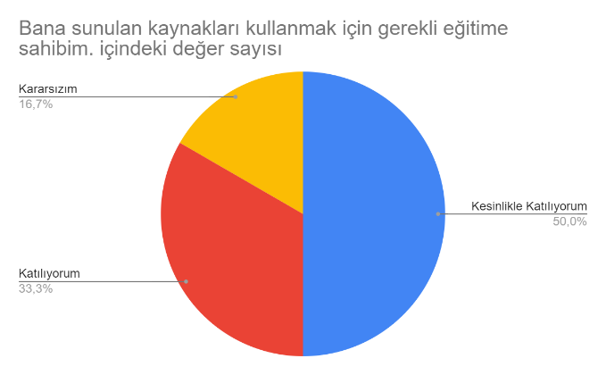

metin, ekran görüntüsü, yazı tipi, daire içeren bir resim

Açıklama otomatik olarak oluşturuldumetin, ekran görüntüsü, daire, yazı tipi içeren bir resim

Açıklama otomatik olarak oluşturuldumetin, ekran görüntüsü, yazı tipi, daire içeren bir resim

Açıklama otomatik olarak oluşturuldu

metin, ekran görüntüsü, yazı tipi, diyagram içeren bir resim

Açıklama otomatik olarak oluşturuldumetin, ekran görüntüsü, yazı tipi, diyagram içeren bir resim

Açıklama otomatik olarak oluşturuldumetin, ekran görüntüsü, yazı tipi, diyagram içeren bir resim

Açıklama otomatik olarak oluşturuldu

ekran görüntüsü, metin, yazı tipi, diyagram içeren bir resim

Açıklama otomatik olarak oluşturuldu

Veli Anketi Sonuçları:

Anakucağı Anaokulu Müdürlüğü Stratejik Planı (2024-2028) “Veli Görüş ve Değerlendirmeleri” Anket Formundan alınan sonuçlara göre; iç paydaşlarımız olan velilerimizin anketimiz maddelerine verdikleri cevaplar aşağıdaki gibidir:

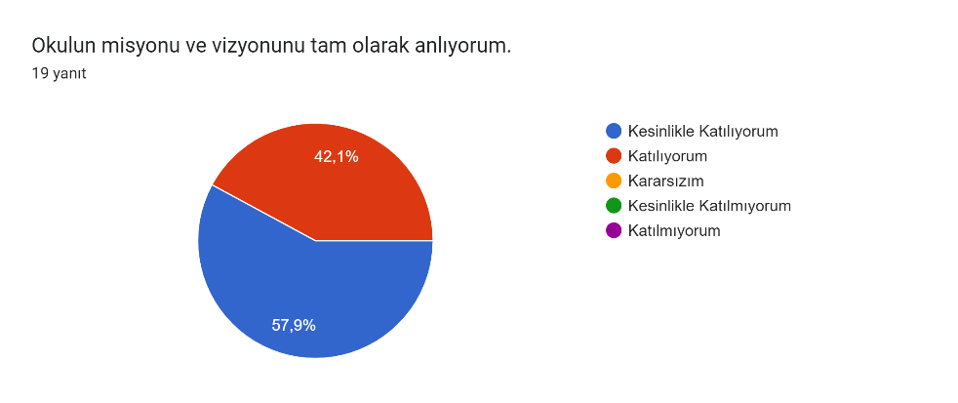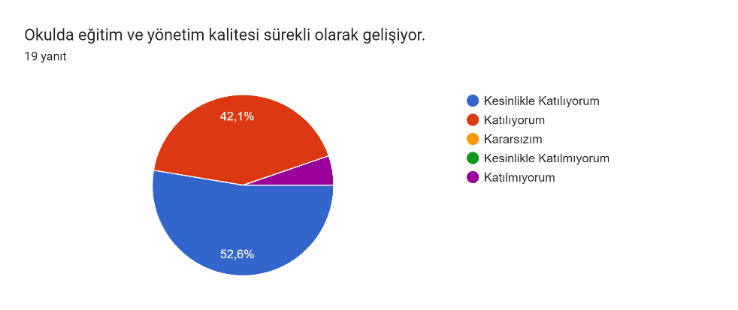

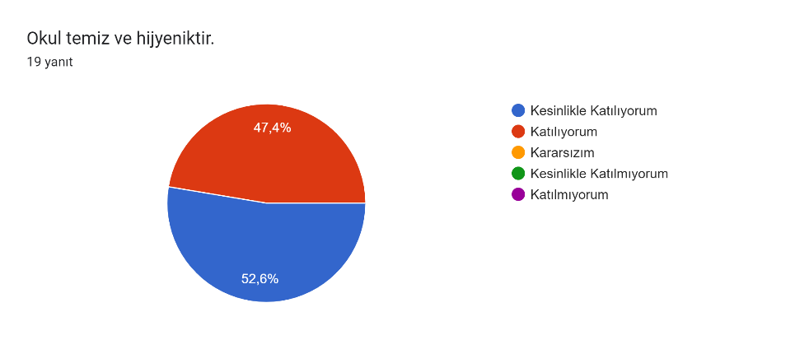Formlar yanıt grafiği. Soru başlığı: Okul, öğrencilerin ve personelin güvenliğini sağlamak için uygun güvenlik önlemleri alır.
. Yanıt sayısı: 19 yanıt.

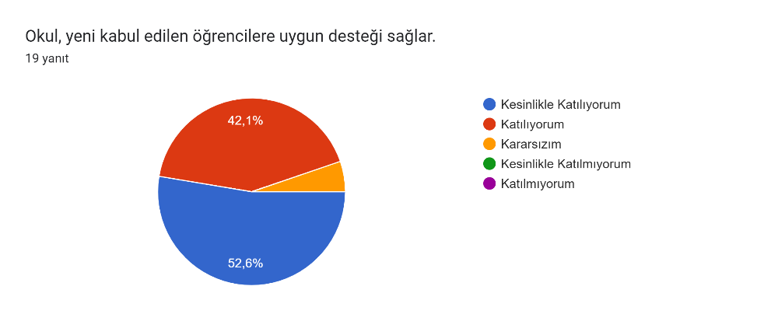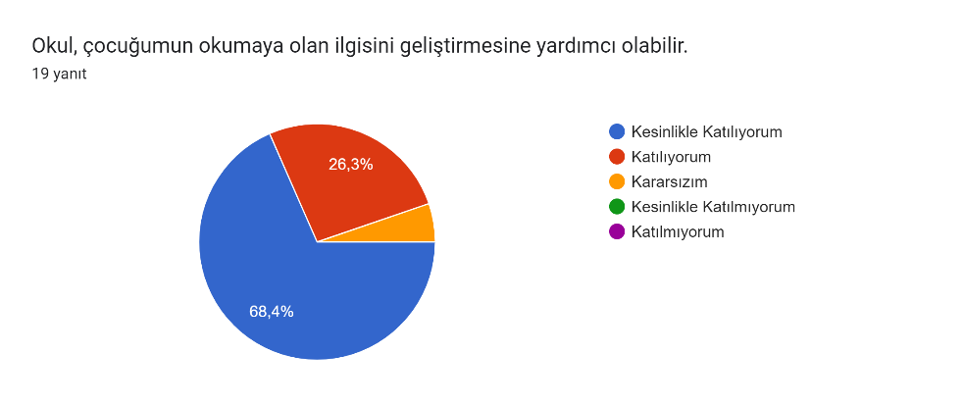

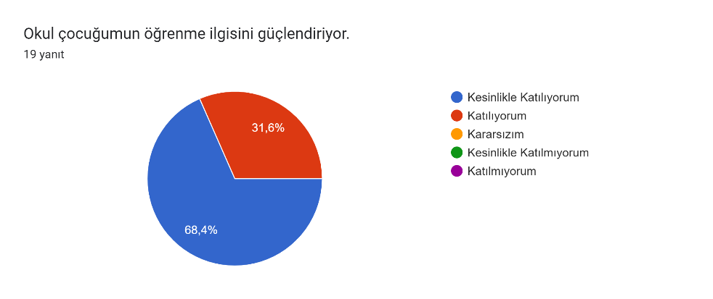Formlar yanıt grafiği. Soru başlığı: 


Okul çocuğumun ahlaki gelişimini teşvik edebilir.. Yanıt sayısı: 19 yanıt.

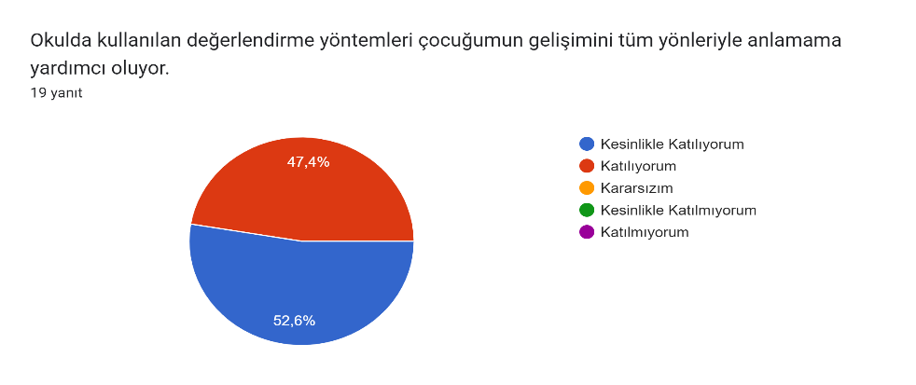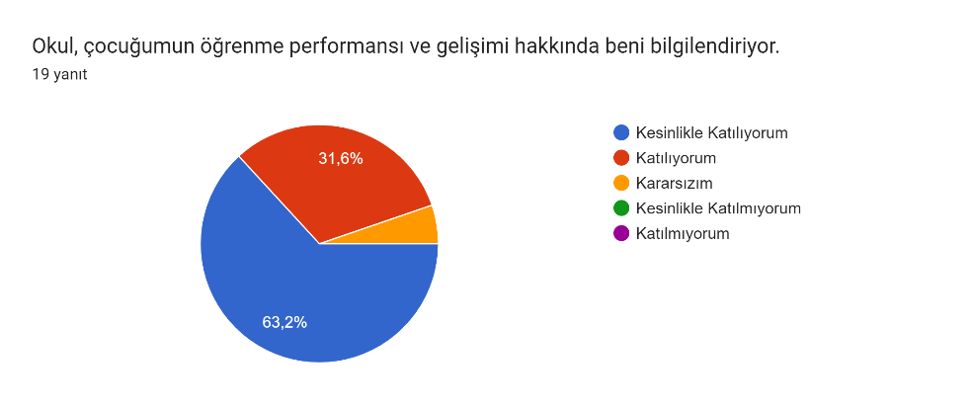

2.7 Kuruluş İçi Analiz

Bu bölümde; teşkilat yapısı, insan kaynaklarının yetkinlik düzeyi, kurum kültürü, teknoloji ve bilişim altyapısı, fiziki ve mali kaynaklara ilişkin analizlere yer verilmiştir.

2.7.1 Teşkilat Şeması

|  |
| --- |
| **Mergül ÖZCAN ALTAŞ**  **Okul Müdürü** |

|  |
| --- |
| **Esma Bahar AYKUT Handan D. YÜKSEL Suna KÖKSAL Şüheda PEKMEZCAN**  **Öğretmen Öğretmen Öğretmen Öğretmen** |

|  |
| --- |
| **Nesrin DÖNMEZ**  **Personel** |

|  |
| --- |
| **Kemal ÇAKIR**  **Müdür Yardımcısı** |

2.7.2 İnsan Kaynakları

Bu bölümde; okulumuz personeline ilişkin nicel veriler ile personelin sahip olduğu niteliklerin analizi yapılmıştır.

Çalışanların Görev Dağılımı:

**Okul müdürü**

1. Kanun, tüzük, yönetmelik, yönerge, program ve emirlere uygun olarak görevlerini yürütmeye,

2. Okulu düzene koyar

3. Denetler.

4. Okulun amaçlarına uygun olarak yönetilmesinden, değerlendirilmesinden ve geliştirmesinden sorumludur. Okul müdürü, görev tanımında belirtilen diğer görevleri de yapar.

**Müdür Yardımcısı**

1. Müdürün en yakın yardımcısıdır.

2. Müdürün olmadığı zamanlarda müdüre vekâlet eder.

3. Okulun her türlü eğitim-öğretim, yönetim, öğrenci, personel, tahakkuk, ayniyat, yazışma, eğitici etkinlikler, yatılılık, bursluluk, güvenlik, beslenme, bakım, koruma, temizlik, düzen, nöbet, halkla ilişkiler gibi işleriyle ilgili olarak okul müdürü tarafından verilen görevleri yapar.

4. Müdür yardımcıları, öğretmen ve öğrencilerin nöbet çizelgelerini hazırlayarak müdürün onayına sunar ve nöbet görevlerini kontrol eder.

5. Aylık, ücret ve sosyal yardımlarla ilgili iş ve işlemleri yapar veya yapılmasını sağlar.

6. Müdürün harcama yetkilisi olduğu durumlarda, görevlendirildiğinde gerçekleştirme görevlisi görevini yürütür.

7. Personelin göreve başlama, görevden ayrılma, izin, hastalık ve diğer devam-devamsızlık durumlarını takip eder. Bunlarla ilgili iş ve işlemleri yürütür ve müdürü bilgilendirir

8. Görevlendirildiğinde, muayene-kabul komisyonu ile sayım kuruluna başkanlık eder, bu konulardaki işlemleri mevzuatına göre yürütür.

9. Güvenlikle ilgi iş ve işlemleri ilgili mevzuat hükümlerine göre yürütür.

10. Eğitim ve öğretimle ilgili her türlü mevzuat düzenleme ve değişikliklerini takip eder ve işlemlerin kurallara uygun yürütülmesini sağlar

11. Okul veya kurumun bina, tesis ve araç-gerecinin düzeni, temizliği, bakımı ile kullanılabilir durumda bulundurulması ve korunmasını sağlar.

**Öğretmenler**

1. Öğretmenler programda belirtilen esaslara göre plânlamak, okutmak, bunlarla ilgili uygulama ve deneyleri yapmak, ders dışında okulun eğitim-öğretim ve yönetim işlerine etkin bir biçimde katılmak ve bu konularda kanun, yönetmelik ve emirlerde belirtilen görevleri yerine getirmekle yükümlüdürler.

2. Okulun bina ve tesisleri ile öğrenci mevcudu, okul müdürlüğünce düzenlenen nöbet çizelgesine göre öğretmenlerin, normal öğretim yapan okullarda gün süresince, nöbet tutmaları sağlanır.

3. Yönetici ve öğretmenler; Resmî Gazete, Tebliğler Dergisi, genelge ve duyurulardan elektronik ortamda yayımlananları Bakanlığın web sayfasından takip eder. 4. Elektronik ortamda yayımlanmayanları ise okur, ilgili yeri imzalar ve uygularlar. 5. Öğretmenler dersleri ile ilgili araç-gereçleri iyi kullanılmasını sağlarlar.

**Yardımcı hizmetler personeli**

1. Yardımcı hizmetler sınıfı personeli, okul yönetimince yapılacak plânlama ve iş bölümüne göre her türlü yazı ve dosyayı dağıtmak ve toplamak,

2. Başvuru sahiplerini karşılamak ve yol göstermek,

3. Hizmet yerlerini temizlemek,

4. Aydınlatmak ve ısıtma yerlerinde çalışmak,

5. Nöbet tutmak,

6. Okula getirilen ve çıkarılan her türlü araç-gereç ve malzeme ile eşyayı taşıma ve yerleştirme işlerini yapmakla yükümlüdürler. Bu görevlerini yaparken okul yöneticilerine ve nöbetçi öğretmene karşı sorumludurlar.

*Tablo 6. İdari Personelin Hizmet Süresine İlişkin Bilgiler*

|  |  |  |
| --- | --- | --- |
| **Hizmet Süreleri** | **2024 Yıl İtibarıyla** | |
| **Kişi Sayısı** | % |
| 1-4 Yıl |  |  |
| 5-6 Yıl |  |  |
| 7-10 Yıl |  |  |
| 10….Üzeri | 2 | 100 |

*Tablo 7. Öğretmenlerin Hizmet Süreleri (Yıl İtibarıyla)*

|  |  |  |  |  |  |
| --- | --- | --- | --- | --- | --- |
| **Hizmet Süreleri** | **Branşı** | **Kadın** | **Erkek** | **Hizmet Yılı** | **Toplam** |
| 1-3 Yıl | Okul Öncesi |  |  |  |  |
| 4-6 Yıl | Okul Öncesi |  |  |  |  |
| 7-10 Yıl | Okul Öncesi |  |  |  |  |
| 11-15 Yıl | Okul Öncesi |  |  |  |  |
| 16-20 | Okul Öncesi | 1 |  | 19 | 1 |
| 20 ve üzeri | Okul Öncesi | 3 |  | 24-26-33 | 3 |

*Tablo 8. Kurumdaki Mevcut Hizmetli/ Memur Sayısı*

|  |  |  |  |  |  |  |
| --- | --- | --- | --- | --- | --- | --- |
|  | **Görevi** | **Erkek** | **Kadın** | **Eğitim Durumu** | **Hizmet Yılı** | **Toplam** |
| **1** | Memur | 0 | 0 | 0 | 0 | 0 |
| **2** | Hizmetli | 0 | 1 | Lise | 4 | 1 |
| **3** | …… |  |  |  |  |  |
| **4** | ……. |  |  |  |  |  |

*Tablo 9. Okul/kurum Rehberlik Hizmetleri*

|  |  |  |  |  |  |  |  |  |  |
| --- | --- | --- | --- | --- | --- | --- | --- | --- | --- |
| **Mevcut Kapasite** | | | | **Mevcut Kapasite Kullanımı ve Performans** | | | | | |
| Psikolojik Danışman Norm Sayısı | Görev Yapan Psikolojik Danışman Sayısı | İhtiyaç Duyulan Psikolojik Danışman Sayısı | Görüşme Odası Sayısı | Danışmanlık Hizmeti Alan | | | Rehberlik Hizmetleri ile İlgili Düzenlenen Eğitim/Paylaşım Toplantısı vb. Faaliyet Sayısı | | |
| Öğrenci Sayısı | Öğretmen Sayısı | Veli Sayısı | Öğretmenlere Yönelik | Öğrencilere Yönelik | Velilere Yönelik |
| 0 | 0 | 0 | 1 | 2 | 0 | 0 | 3 | 3 | 2 |

2.7.3 Teknolojik Düzey

Okulumuzun teknolojik altyapısı ve teknolojiyi kullanabilme düzeyine ilişkin analizi yapılmıştır.

*Tablo 10. Teknolojik Araç-Gereç Durumu*

|  |  |  |
| --- | --- | --- |
| **Araç-Gereçler** | **Mevcut Durum** | **İhtiyaç** |
| Bilgisayar | 5 | 0 |
| Televizyon | 2 | 0 |
| Yazıcı-Fotokopi Makinesi | 4 | 1 |
| Projeksiyon | 1 | 0 |
| Akıllı tahta | 0 | 5 |
| Kodlama materyalleri | 0 | 8 |
| Ses sistemi | 1 | 1 |

*Tablo 11. Fiziki Mekân Durumu*

|  |  |  |  |  |
| --- | --- | --- | --- | --- |
| Fiziki Mekân | **Var** | **Yok** | **Adedi** | **İhtiyaç** |
| Öğretmen Çalışma Odası | Var |  | 1 | 0 |
| Ekipman Odası |  | Yok | 0 | 0 |
| Kütüphane |  | Yok | 0 | 1 |
| Rehberlik Servisi | Var |  | 1 | 0 |
| Resim Odası |  | Yok | 0 | 0 |
| Çok Amaçlı Salon | Var |  | 1 | 0 |

**2.7.4 Mali Kaynaklar**

Okul/Kurumun mali kaynak analizi aşağıda belirtilmiştir.

*Tablo 12. Kaynak Tablosu*

|  |  |  |  |  |  |  |
| --- | --- | --- | --- | --- | --- | --- |
| **Kaynaklar** | **2023** | **2024** | **2025** | **2026** | **2027** | **2028** |
| Genel Bütçe | 195000 | 25000 | 300000 | 350000 | 400000 | 450000 |
| Okul Aile Birliği | 15000 | 20000 | 25000 | 30000 | 35000 | 40000 |
| Özel İdare | 0 | 0 | 0 | 0 | 0 | 0 |
| Kira Gelirleri | 0 | 0 | 0 | 0 | 0 | 0 |
| Döner Sermaye | 0 | 0 | 0 | 0 | 0 | 0 |
| Dış Kaynak/Projeler | 0 | 0 | 0 | 0 | 0 | 0 |
| Diğer | 0 | 0 | 0 | 0 | 0 | 0 |
| TOPLAM | 210.000 | 270.000 | 325.000 | 380.000 | 435.000 | 490.000 |

*Tablo 13. Gelir-Gider Tablosu*

|  |  |  |  |  |  |  |
| --- | --- | --- | --- | --- | --- | --- |
| **YILLAR** | **2021** | | **2022** | | **2023** | |
| **HARCAMA KALEMLERİ** | **GELİR** | **GİDER** | **GELİR** | **GİDER** | **GELİR** | **GİDER** |
| Temizlik | 0 | 5000 | 0 | 10000 | 5000 | 10000 |
| Küçük Onarım | 0 | 0 | 0 | 0 | 0 | 0 |
| Bilgisayar Harcamaları | 0 | 0 | 0 | 0 | 30000 | 25000 |
| Büro Makinaları Harcamaları | 0 | 0 | 0 | 0 | 0 | 0 |
| Telefon | 0 | 1100 | 0 | 1350 | 0 | 1800 |
| Sosyal Faaliyetler | 0 | 0 | 0 | 0 | 0 | 0 |
| Kırtasiye | 0 | 3000 | 0 | 5000 | 5000 | 6000 |
| **GENEL** |  | 9100 |  | 18350 | 40000 | 42800 |

2.7.4 İstatistiki Veriler

Temel İstatistikler

Okulumuzun temel girdilerine ilişkin bilgiler altta yer alan okul künyesine ilişkin tabloda yer almaktadır.

**Temel Bilgiler Tablosu- Okul Künyesi**

*Tablo 14. Temel Bilgiler Tablosu*

|  |  |  |  |  |  |  |  |
| --- | --- | --- | --- | --- | --- | --- | --- |
| İli: **Kocaeli** | | | | **İlçesi: İzmit** | | | |
| **Adres:** | YAHYAKAPTAN MAHALLESİ ULUÇINAR CD. BÜYÜKÇİFTLİK SK.NO:4 | | | Coğrafi Konum (link) | | http://meb.ai/cUzjae | |
| **Telefon Numarası:** | 02623110305 | | | Faks Numarası: | | YOK | |
| **e- Posta Adresi:** | anakucagi_anaokulu@hotmail.com | | | Web sayfası adresi: | | https://anakucagianaokulu.meb.k12.tr/ | |
| **Kurum Kodu:** | 752478 | | | Öğretim Şekli: | | İKİLİ EĞİTİM | |
| **Okulun Hizmete Giriş Tarihi: 1995** | | | | **Toplam Çalışan Sayısı** | | 2 | |
| **Öğrenci Sayısı:** | Kız | 58 | | **Öğretmen Sayısı** | Kadın | 5 | |
| Erkek | 46 | | Erkek | 1 | |
| **Toplam** | 104 | | **Toplam** | 6 | |
| **Derslik Başına Düşen Öğrenci Sayısı** | | | : 20 | **Şube Başına Düşen Öğrenci Sayısı** | | | 20 |
| **Öğretmen Başına Düşen Öğrenci Sayısı** | | | : 20 | **Şube Başına 30’dan Fazla Öğrencisi Olan Şube Sayısı** | | | 0 |
| **Öğrenci Başına Düşen Toplam Gider Miktarı** | | | 2000 | **Öğretmenlerin Kurumdaki Ortalama Görev Süresi** | | | 5 saat |

**Çalışan Bilgileri**

Okulumuzun çalışanlarına ilişkin bilgiler altta yer alan tabloda belirtilmiştir.

***Tablo 15.*** *Çalışan Bilgileri Tablosu*

|  |  |  |  |
| --- | --- | --- | --- |
| Unvan* | **Erkek** | **Kadın** | **Toplam** |
| Okul Müdürü ve Müdür Yardımcısı | 1 | 1 | 2 |
| Okul Öncesi Öğretmeni | 0 | 4 | 4 |
| Özel Eğitim Öğretmeni | 0 | 0 | 0 |
| Rehber Öğretmen | 0 | 0 | 0 |
| İdari Personel | 0 | 0 | 0 |
| Yardımcı Personel | 0 | 2 | 2 |
| Güvenlik Personeli | 0 | 0 | 0 |
| Toplam Çalışan Sayıları | 1 | 7 | 8 |

**Okulumuzun Bina Bilgileri**

Okulumuzun binası ile açık ve kapalı alanlarına ilişkin temel bilgiler altta yer almaktadır.

*Tablo 16. Okul Yerleşkesine İlişkin Bilgiler Tablosu*

|  |  |  |  |  |
| --- | --- | --- | --- | --- |
| **Okul Bölümleri** | | **Özel Alanlar** | **Var** | **Yok** |
| Okul Kat Sayısı | **2** | Çok Amaçlı Salon | **X** |  |
| Derslik Sayısı | **4** | Çok Amaçlı Saha |  | **X** |
| Derslik Alanları (m2) | **60** | Kütüphane |  | **X** |
| Kullanılan Derslik Sayısı | **4** | Fen Laboratuvarı |  | **X** |
| Şube Sayısı | **5** | Bilgisayar Laboratuvarı |  | **X** |
| İdari Odaların Alanı (m2) | **15** | İş Atölyesi |  | **X** |
| Öğretmenler Odası (m2) | **25** | Beceri Atölyesi |  | **X** |
| Okul Oturum Alanı (m2) | **540** | Pansiyon |  | **X** |
| Okul Bahçesi (Açık Alan) (m2) | **150m2** |  |  |  |
| Okul Kapalı Alan (m2) | **600m2** |  |  |  |
| Sanatsal, bilimsel ve sportif amaçlı toplam alan (m2) | **0** |  |  |  |
| Kantin (m2) | **0** |  |  |  |
| Tuvalet Sayısı | **7** |  |  |  |
| **Diğer (………….)** |  |  |  |  |

**Sınıf ve Öğrenci Bilgileri**

Okulumuzda yer alan sınıfların öğrenci sayıları alttaki tabloda verilmiştir.

*Tablo 17. Sınıf ve Öğrenci Bilgileri Tablosu*

|  |  |  |  |
| --- | --- | --- | --- |
| **SINIFI** | Erkek | Kız | **Toplam** |
| 4A | 13 | 13 | **26** |
| 4B | 12 | 20 | **32** |
| 5A | 12 | 10 | **22** |
| 5B | 11 | 9 | **12** |
| **Toplamlar** | **46** | **58** | **104** |

2.8 Çevre Analizi (PESTLE)

PEST ANALİZİ (ÇEVRE ANALİZİ) PEST analizi, “Politik, Ekonomik, Sosyal ve Teknolojik Analizler” ifadesinin kısaltması ve stratejik yönetim süreci için yapılan dış çevre analizinde çevresel faktörlerin analizidir. Kurumun dikkate alması gereken çevresel faktörler hakkında bir resim ortaya koyar. PEST analizi, genellikle bir organizasyon ya da ürünün hangi noktada olduğunu ve nereye doğru gittiğini, içeride olan olayları bir süre sonra etkileyecek dış çevredeki gelişmeler çerçevesinde tespit etmek için kullanılan bir araçtır. PEST analizi, faaliyet gösterilen çevredeki büyük resmin görülmesine ve bu çevrede organizasyon için fırsat ve tehdit olarak algılanabilecek olan faktörlerin tespit edilmesine yardımcı olan çok kullanışlı bir analiz aracıdır. Bu bölümde okul çevremizdeki politik, ekonomik, sosyal-kültürel ve teknolojik faktörler analiz edilmiştir.

*Tablo 18. PESTLE Analiz Tablosu*

|  |  |
| --- | --- |
| **Politik-Yasal etkenler** | **Ekonomik etkenler** |
| 1. İl ve Bakanlık Stratejik Planının İncelenmesi 2. Yasal Yükümlülüklerin Belirlenmesi Personelin 3. Yasal hak ve sorumlulukları Oluşturulması 4. Gereken kurul ve komisyonlar Okul 5. Çevresindeki politik durum | 1. Okulun bulunduğu çevrenin genel gelir durumu 2. İş kapasitesi 3. Okulun gelirini arttırıcı unsurlar 4. Tasarruf sağlama imkanları 5. İşsizlik durumu 6. Mal-ürün ve hizmet satın alma imkanları 7. Kullanılabilir gelir |
| **Sosyokültürel etkenler** | **Teknolojik etkenler** |
| 1. Kariyer Beklentileri 2. Ailelerin ve öğrencilerin bilinçlenmeleri 3. Aile yapısındaki değişmeler (geniş aileden çekirdek aileye geçiş, erken yaşta evlenme) 4. Nüfus artışı 5. Göç 6. Nüfusun yaş gruplarına göre dağılımı 7. Doğum ve ölüm oranları 8. Hayat beklentilerindeki değişimler (Hızlı para kazanma hırsı, lüx yaşama düşkünlük) 9. • Beslenme alışkanlıkları | 1. MEB teknoloji kullanım durumu 2. E-devlet uygulamaları   E- öğrenme internet olanakları   1. Okulun sahip olmadığı teknolojik araçlar 2. Bunların kazanılma ihtimali 3. Öğrencilerin teknoloji kullanım kapasiteleri 4. Öğrenci ve çalışanların sahip olduğu teknolojik araçlar 5. Teknoloji alanındaki gelişmeler 6. Okulun yeni araç sahip olma imkanları 7. Teknolojinin eğitimde kullanılması |
| **Çevresel Etkenler** | |
| 1. Hava ve su kirlenmesi 2. Ormansızlaşma 3. Toprak yapısı 4. Bitki örtüsü 5. Doğal kaynakların korunması için yapılan çalışmalar 6. Çevrede yoğunluk gösteren hastalıklar 7. Doğal afetler 8. Yer altı ve yer üstü sularının çekilmesi | |

2.9 Güçlü ve Zayıf Yönler ile Fırsatlar ve Tehditler (GZFT) Analizi

Okul/kurumun güçlü ve zayıf yönleri ile okul/kurum dışında oluşabilecek fırsatlar ve tehditler belirlenmiştir.

*Tablo 19. GZFT Listesi*

|  |  |
| --- | --- |
| **Iç Çevre** | |
| Güçlü Yönler | Zayıf Yönler |
| -Okul eğitim sisteminin her yaş çocuğunun kendi yaş gurubuyla eğitim almasına olanak tanıması.  -Okulun eğitim sisteminin milli manevi değerlere ve temel ahlak eğitimine önem vermesi. | -Aile yapısındaki sıkıntılardan kaynaklı uyum problemleri yaşayan öğrencilerimizin olması, |
| -Tecrübeli, iş birliği, paylaşım ve iletişimin güçlü olduğu yeniliğe açık, yaratıcı, gelişime açık, problem çözme yetenekleri güçlü bir kadroya sahip olması. | -İç ve dış paydaşları aynı anda memnun edememe durumu |
| -Okulun huzurlu başarılı ve öncelikle tercih edilen bir okul olarak tanınması. | -Çalışan veli sayısının fazla olması dolayısıyla aile katılımlarının yeterli düzeyde olmayışı. |
| - Merkezi bir konumda, ulaşımının kolay olması.  - Okulun geniş ve düz bir alana ve bahçeye sahip olması. | -Velilerle yapılacak seminer çalışmaları için uygun odanın olmaması ve katılımlarının yetersiz oluşu |
| -Materyal yönünden zengin olması, teknolojinin imkanlarından yararlanılması | -Bütçenin yetersiz olması durumunda gerekli bakım onarım, gerekli donanımların alınamaması, |

|  |  |
| --- | --- |
| **Dış Çevre** | |
| Fırsatlar | Tehditler |
| -Velilerimizin verdiği aidatlarla okulun temel ihtiyaçlarının karşılanabilmesi | Okul bahçesinin yeterince geniş olmaması |
| -Okulun huzurlu başarılı ve öncelikle tercih edilen bir okul olarak tanınması. | Aidatların zamanında ödenmemesinden kaynaklı temel ihtiyaçların karşılanamaması |
| MEB politikaları (okul öncesi eğitimini desteklenmesi) | Okul öncesi eğitime yeterli maddi desteğin sağlanamaması, |
| Velilerin çoğunluğunun sosyo-ekonomik ve sosyo-kültürel düzeylerinin yüksek olması | Bakanlık tarafından yeterli ekonomik desteğin yapılamaması |
| Velilerde okul öncesi eğitimi bilincinin oluşmuş olması | Velilerin eğitimden çok bakım içerikli beklentileri |
| Okula ait etkin bir web sayfasının bulunması | Çalışanların teknolojik aletleri kullanmakta yetersiz olması |
| 36-66 aylık çocukların alınıyor olması | Okulöncesi eğitimin zorunlu olmaması |

2.10 Tespit ve İhtiyaçların Belirlenmesi

Strateji geliştirme ekibimiz tarafından durum analizi çerçevesinde gerçekleştirilen tüm çalışmalardan elde edilen veriler; paydaş anketleri, toplantı tutanakları vs. göz önünde bulundurularak özet bir bakış geliştirilmeye çalışılmıştır.

**Tablo 20.** Tespit ve İhtiyaçların Analizi

|  |  |  |
| --- | --- | --- |
| **DURUM ANALİZİ AŞAMALARI** | **TESPİTLER/ SORUN ALANLARI** | **İHTİYAÇLAR/ GELİŞİM ALANLARI** |
| Uygulanmakta Olan Stratejik Planın Değerlendirilmesi | 1. Hedeflerin paydaş beklentilerini tam olarak ifade edecek şekilde ihtiyaçları karşılayacak sayıda olmaması | 1. Hedeflerin, stratejik planda yer alan analizlerin tamamı değerlendirilerek, içerik ve sayı bakımından iyi ifade edilmesi |
| Mevzuat Analizi | 1. Özel sektör kuruluşları, üniversiteler ve yerel kuruluşlar ile işbirliği gerektiren çalışmalarda, kurum ve kuruluşların mevzuat farklılığından kaynaklanan sorunlar | 1. Özel sektör, üniversite ve yerel kuruluşlarla düzenlenen protokollerde mevzuatla birlikte kurumumuzun mevcut durumu ve kuruluş politikalarının birlikte değerlendirilmesi |
| Üst Politika Belgeleri Analizi* |  | 1. Stratejik Plan Hazırlama, Performans Programı ve Faaliyet Raporu Hazırlama, Stratejik Yönetim Süreci ile ilgili diğer iş ve işlemler |
| Paydaş Analizi | 1. Paydaşların çeşitliliği ve paydaş kitlesinin nicel büyüklüğü, 2. İdarenin sorumluluk veya yetki alanı dışında paydaş beklentilerinin bulunması | 1. Paydaşların idareden beklentilerinin faaliyet alanlarıyla uyumu sağlanmalı, plan döneminde kurumsal faaliyetler hakkında paydaşlara düzenli bilgilendirme yapılması |
| İnsan Kaynakları Yetkinlik Analizi | 1. Ulaşılabilir imkânlar ve doğal koşullar nedeni ile öğretmenlerin il merkezini veya belirli ilçeleri tercih etmeleri | 1. Atama ve yer değiştirme döneminde daha az tercih edilen ilçelerde öğretmenlere yönelik sosyal/kültürel faaliyetlere, motivasyon çalışmalarına daha fazla önem verilmesi |
| Kurum Kültürü Analizi | 1. Stratejik Yönetim Süreci ile ilgili iş ve işlemleri koordine edecek, nitelikli personel sayısının az olması | 1. Merkezi ve mahalli hizmetiçi eğitim faaliyetlerine katılım ile Stratejik Yönetim Süreci iş ve işlemlerini koordine edecek personel sayısının artırılması |
| Fiziki Kaynak Analizi | 1. Kurumumuzdaki taşıma araçlarının sayısı, ihtiyaçların karşılanmasında yetersiz olması | 1. Kurumumuz bünyesinde yürütülen proje çalışmalarında öğrenci ve öğretmenlerin taşınması için ulaşım aracı tahsis edilmesi için kurumlar arası diyaloğun arttırılması |
| Teknoloji ve Bilişim Altyapısı Analizi | 1. Yerel düzeyde oluşturulan istatistik sisteminin etkin şekilde kullanılamaması | 1. Yerel istatistik sisteminin etkin şekilde kullanılması için gerekli yasal düzenlemelerin yapılması |
| Mali Kaynak Analizi | 1. Öngörülemeyen nedenlerden dolayı bütçede kesinti ihtimalinin yapılması | 1. Harcama planlamalarında mali kaynaklarda meydana gelecek öngörülemeyen değişikliklerin dikkate alınması |
| PESTLE Analizi | 1. Hükümet eğitim politikaları 2. Norm kadro doluluk oranları 3. Sanayi kuruluşlarının faaliyet alanları 4. Yerel yönetimler 5. Atama ve yer değiştirme iş ve işlemleri 6. Özel sektör ve sanayi kuruluşları ile ilişkiler 7. Ailelerin gelir düzeyi 8. İstihdam oranları 9. Üretim faaliyetleri 10. Ar-Ge çalışmaları ile ilgili kaynak temini 11. Demografik dağılım 12. Sosyal ve kültürel zenginlik 13. Tarihi zenginlik 14. İş alanları 15. Sosyal farklılıklar 16. Parçalanmış aileler 17. Velilerin eğitim faaliyetlerine aktif katılımı 18. Okulumuzun teknolojik yeterliliği 19. Bilimsel ve teknolojik çalışmaların mali boyutu 20. Kaynak sağlayıcılarının kaygıları 21. Mevzuat hükümleri 22. Tarihi, turistik unsurlar 23. İklimsel koşullar 24. Jeolojik yapı 25. Çevresel faktörlerden kaynaklanan farklılıklar 26. Tarım, hayvancılık faaliyetleri 27. İç göç-dış göç oranları 28. Yeraltı ve yerüstü doğal kaynakların kullanımı | 1. Sanayi kuruluşları ile düzenlenen protokollerde mevzuatla birlikte kurumumuzun mevcut durumu ve kuruluş politikaları birlikte değerlendirilmeli ve okullar aktif olarak protokollerin uygulama tarafı olmalıdır. 2. Yerel yönetimlerle eğitim faaliyetleri kapsamında işbirliği artırılmalı 3. Kurumsal çalışmalar, mevzuatta yapılabilecek değişikliklere uygun olarak her an güncellenebilir şekilde kurgulanmalı 4. Ar-Ge faaliyetleri için bütçe ayrılmalı 5. Maddi desteği beklenen özel sektör yetkililerinin, eğitim faaliyetlerine katılımı sağlanmalı, tanıtım çalışmaları yapılmalı 6. Öğrenci velilerine maddi yükümlülük getirecek çalışmalardan kaçınılmalı 7. Tepeköy Mahallesinin sosyal ve kültürel zenginliklerinin tanıtımı sağlanmalı, etkin kullanımına olanak veren çalışmalar düzenlenmeli 8. Kadınların eğitim çalışmalarına aktif katılımını sağlayacak etkinlikler düzenlenmeli 9. Kaynak taraması yapılarak, mahallemizin sosyal ve kültürel zenginlikleri hakkında yayın hazırlanmalı ve paydaşlarla paylaşılmalı 10. Sosyal içermeli, gelenek-görenekleri yansıtmaya olanak verecek çalışmalara ağırlık verilmeli 11. Parçalanmış ailelere ve çocuklarına yönelik rehberlik ve psikolojik danışma hizmetlerinin türü ve sayısı artırılmalı 12. Bilimsel ve teknolojik proje, sergi, fuar gibi çalışmalara gerek personel gerekse de öğrenci katılımı sağlanmalı 13. Kaynak sağlayıcılarının eğitim içerikli faaliyetlerini tanıtmalarına olanak sağlamalı, bu tanıtımlar yaygınlaştırılmalı 14. Paydaşlara yönelik Müdürlüğümüzün faaliyetleri ve yasal dayanakları hakkında bilgi verici broşür, kitapçık hazırlanmalı 15. İzmit İlçesinin çevresel imkânları ve elverişli doğası, eğitim faaliyetlerinde fırsat olarak değerlendirilmeli 16. Doğa temalı çalışmalar düzenlenmeli 17. Antik eserlerin tanıtımı için Kocaeli Müzeler Müdürlüğü ile işbirliği yapılmalı 18. İlçe Emniyet Müdürlüğü ile öğrencilerin güvenliği hakkında etkin çalışmalar düzenlenmeli |

4.BÖLÜM

GELECEĞE BAKIŞ

3. GELECEĞE BAKIŞ

Okul Müdürlüğümüzün Misyon, vizyon, temel ilke ve değerlerinin oluşturulması kapsamında öğretmenlerimiz, öğrencilerimiz, velilerimiz, çalışanlarımız ve diğer paydaşlarımızdan alınan görüşler, sonucunda stratejik plan hazırlama ekibi tarafından oluşturulan Misyon, Vizyon, Temel Değerler; Okulumuz üst kurulana sunulmuş ve üst kurul tarafından onaylanmıştır.

MİSYONUMUZ

*İnsan sevgisini esas alan bir anlayışla okul öncesi eğitimini gün geçtikçe daha nitelikli kılmak

*İnsanlara sevgiyle yaklaşabilen, kendisiyle ve çevresiyle barışık, paylaşımcı, çağa yön verebilen kendi alanında lider bireyler yetiştirmek.

*Çocukların düşünmelerini, soru sormalarını düşündüklerini ifade edebilmelerini, rahatça cevaplar üretebilmelerini destekleyici ortamlar oluşturmak

*Çocukların özgürce deneyimler kazanabilmelerine, problem çözebilme becerilerini ve yaratıcılıklarını geliştirmeye uygun eğitim ortamları oluşturmak

*Sınıf, araç- gereç, bahçe, oyun ve spor alanlarının fiziksel donanımlarını arttırmak ve bunların kalitesine önem vermek

*Aile katılımını arttıracak programlar geliştirmek

*Öğretmenlerin kendilerini geliştirip yenilemek deneyimlerini ve sorunlarını birbirleriyle paylaşmak, teknolojiden faydalanarak iletişim ağları oluşturmak

*Sevgi, güven, oyun ve arkadaş ortamıyla çocukları zihinsel ve duyusal olarak ilköğretime hazırlamak

VİZYONUMUZ

Okulunu seven, paylaşmayı bilen, sorun çözebilen, karar verebilen, öğrenmeyi bilen, sorumluluk, hoşgörü, yardımlaşma, dayanışma duygusu gelişmiş, mutlu, güvenli, sağlıklı, başarılı çocuklar yetiştirmek ve mesleki gücümüzü çocuktan yana kullanmaktır

TEMEL DEĞERLERİMİZ

1. Güvenilirlik
2. Güncellik
3. Tarafsızlık ve şeffaflık
4. Eşitlik
5. Saygınlık
6. Sorumluluk
7. Güler yüzlülük
8. Mesleki uzmanlık
9. Bilimsellik
10. Verimlilik
11. Özverili olma
12. Yaratıcılık
13. Eleştirellik

**Amaç, Hedef ve Performans Göstergesi ile Stratejiler**

**BÖLÜM IV: AMAÇ, HEDEF VE EYLEMLER TEMA**

**I: EĞİTİM VE ÖĞRETİME ERİŞİM**

Eğitim ve öğretime erişim okullaşma ve okul terki, devam ve devamsızlık, okula uyum ve oryantasyon, özel eğitime ihtiyaç duyan bireylerin eğitime erişimi, yabancı öğrencilerin eğitime erişimi ve hayat boyu öğrenme kapsamında yürütülen faaliyetlerin ele alındığı temadır.

Stratejik Amaç 1:

Kayıt bölgemizde yer alan çocukların okullaşma oranlarını artıran, öğrencilerin uyum ve devamsızlık sorunlarını gideren etkin bir yönetim yapısı kurulacaktır.

Stratejik Hedef 1.1.Kayıt bölgemizde yer alan çocukların okullaşma oranları artırılacak ve öğrencilerin uyum ve devamsızlık sorunları da giderilecektir.

Performans Göstergeleri

**Tablo 21.**Amaç, Hedef, Gösterge ve Stratejilere İlişkin Tablolar

|  |  |  |  |  |  |  |  |  |  |
| --- | --- | --- | --- | --- | --- | --- | --- | --- | --- |
| **Tema** | **EĞİTİM ÖĞRETİME ERİŞİM** | | | | | | | | |
| **Amaç 1** | A.1 Okul öncesi eğitim kurumlarına, eğitimin temel ilkeleri doğrultusunda erişimin artırılması, öğrenci devamı ve uyumu sağlanarak ve okullaşma oranı artırılacaktır. | | | | | | | | |
| **Hedef 1.1** | H.1.1 Öğrencilerinin okula uyumu sağlanacak, okullaşma oranları artırılacak, uyum ve devamsızlık sorunları giderilecektir | | | | | | | | |
| **Performans Göstergeleri** | **Hedefe Etkisi (%)** | **Plan Dönemi Başlangıç Değeri** | **2024** | **2025** | **2026** | **2027** | **2028** | **İzleme  Sıklığı** | **Rapor Sıklığı** |
| **PG 1.1 Kayıt bölgesindeki öğrencilerden okula kayıt yaptıranların oranı (%)** | 20 | 98 | 98 | 100 | 100 | 100 | 100 | 6 Ay | Yıllık |
| **PG 1.2 Okula yeni başlayan öğrencilerden oryantasyon eğitimine katılanların oranı (%)** | 20 | 95 | 96 | 97 | 98 | 99 | 100 | 6 Ay | Yıllık |
| **PG 1.3 Bir eğitim ve öğretim yılı döneminde 20 gün ve üzeri devamsızlık yapan öğrenci oranı (%)** | 20 | 4 | 3,5 | 3 | 2,8 | 2,6 | 2,5 | 6 Ay | Yıllık |
| **PG 1.4 Ebeveynine aile eğitimi verilen okul öncesi çocuk sayısı** | 20 | 5 | 8 | 10 | 12 | 14 | 15 | 6 Ay | Yıllık |
| **PG 1.5 Okulun özel eğitime ihtiyaç duyan bireylerin kullanımına uygunluğu (1=Uygun, 0=Uygun Değil)** | 20 | 1 | 1 | 1 | 1 | 1 | 1 | 6 Ay | Yıllık |
| **Koordinatör Birim** | Okul İdaresi | | | | | | | | |
| **İşbirliği Yapılacak Birimler** | Sorumlu idareciler, öğretmenler | | | | | | | | |
| **Riskler** | -Salgın Hastalıklar, Afetler  -Velilerin Eğitime Yönelik Düşük Farkındalığı  -Sosyo-Ekonomik Düzey  -Yurt içi ve yurt dışı göç hareketlerinin nüfus dağılımını olumsuz etkilemesi  -İhtiyaçların karşılanmasına yönelik mali kaynakların yetersiz kalması  -Okul öncesi eğitim veren kurumların tek bir çatı altında toplanması için mevzuat düzenlemesinin gerçekleşmemesi | | | | | | | | |
| **Stratejiler** | S.1 Okulun bulunduğu bölgede tanıtımı yapılacak, bölge öğrencilerinin okula kayıtlarının sağlanması için veli görüşmeleri yapılacaktır. | | | | | | | | |
| S.2 Okula yeni başlayan öğrencilere eğlenceli okula başlama etkinliği yapılacak, okula uyumu, derslere giriş çıkışlar, okula geliş gidişler, okul birimleri ve okul kuralları hakkında oryantasyon eğitimi yapılacaktır | | | | | | | | |
| S.3 Öğrencilerin okula devamı sıkı takip edilecek, devamsızlık durumunda okul veli iletişimi sağlanacak, velilerle görüşülerek öğrencilerin okula devamı sağlanacaktır. | | | | | | | | |
| S.4 Okul öncesi eğitimde okul‐aile iş birliği, farkındalık geliştirme, bilgilendirme çalışmaları yapılacaktır. | | | | | | | | |
| S.5 Okul, aile ve çevre iş birliği yapılarak fiziki mekânlar iyileştirilecektir. | | | | | | | | |
| **Maliyet Tahmini** | 100.000 | | | | | | | | |
| **Tespitler** | -Okul öncesi eğitim bilinci bazı bölgelerde hala eksik seviyededir.  Nüfus hareketleri ve doğa kaynaklı afetler sonucunda derslik ihtiyacının oluşabilmektedir | | | | | | | | |
| **İhtiyaçlar** | -Kaydedilemeyen öğrencilerin telefon numaralarının elde edilebilmesi.  -Aile eğitiminin okul öğretmenleri tarafından eğitici eğitimiyle alınarak tüm okul öğretmenlerinin bu eğitimden yararlanıp yerele indirilmesinin kolaylaştırılması  -Kayıt bölgesindeki öğrencilerin ailelerinin okul öncesi eğitim hakkında daha bilgi sahibi olması gerekmektedir. | | | | | | | | |

|  |  |  |  |  |  |  |  |  |  |  |
| --- | --- | --- | --- | --- | --- | --- | --- | --- | --- | --- |
| **Tema** | **EĞİTİM ÖĞRETİMDE KALİTE** | | | | | | | | | |
| **Amaç 2** | A.2 Okul öncesi eğitim kurumlarının, eğitimin temel ilkeleri doğrultusunda niteliğini arttırmak amacıyla kurumsal kapasite geliştirilecektir. | | | | | | | | | |
| **Hedef 2.1** | H.2.1 Eğitim ve öğretimin sağlıklı ve güvenli bir ortamda gerçekleştirilmesi için okul sağlığı ve güvenliği geliştirilecektir. | | | | | | | | | |
| **Performans Göstergeleri** | **Hedefe Etkisi (%)** | **Plan Dönemi Başlangıç Değeri** | **2024** | **2025** | **2026** | **2027** | **2028** | **İzleme  Sıklığı** | **Rapor Sıklığı** |
| **PG 1 Teknoloji bağımlılığıyla mücadele ile ilgili öğrencilere verilen eğitim sayısı** | 20 | 0 | 1 | 2 | 2 | 2 | 2 | 6 Ay | Yıllık |
| **PG 2 Akran zorbalığı ve siber zorbalıkla ilgili konularda öğrencilere verilen eğitim sayısı** | 20 | 0 | 1 | 2 | 2 | 2 | 2 | 6 Ay | Yıllık |
| **PG 3 Hijyen, gıda güvenliği, bulaşıcı hastalıklar ile ilgili öğrencilere verilen eğitim sayısı** | 20 | 0 | 1 | 2 | 2 | 2 | 2 | 6 Ay | Yıllık |
| **PG 4 Doğal Afetler, Deprem konusunda öğrencilere verilen eğitim sayısı** | 20 | 0 | 1 | 2 | 2 | 2 | 2 | 6 Ay | Yıllık |
| **PG 5 Okulda yapılan Afet ve acil durum tatbikat sayısı** | 20 | 0 | 2 | 2 | 2 | 2 | 2 | 6 Ay | Yıllık |
| **Koordinatör Birim** | Okul İdaresi | | | | | | | | | |
| **İşbirliği Yapılacak Birimler** | Sorumlu idareciler, öğretmenler | | | | | | | | | |
| **Riskler** | -Salgın Hastalıklar, Afetler  -Velilerin Eğitime Yönelik Düşük Farkındalığı  -Sosyo-Ekonomik Düzey | | | | | | | | | |
| **Stratejiler** | S1. Eğitim ortamları iş sağlığı ve güvenliği yönergesine uygun hâle getirilecektir. | | | | | | | | | |
| S2. Öğrenci, öğretmen ve velilerde farkındalık oluşturmak için bağımlılıkla mücadele, akran zorbalığı, siber zorbalık, sağlıklı beslenme ve obezite, hijyen, bulaşıcı hastalıklar ve gıda güvenliği gibi konularda alan uzmanları ile iş birliğinde eğitimler düzenlenecektir. | | | | | | | | | |
| S3. Doğa, insan ve teknoloji kaynaklı (deprem, sel, heyelan, yangın, çığ ve salgın hastalıklar vd.) afetlere karşı gerekli tedbirlerin alınması için çalışmalar yapılacaktır. | | | | | | | | | |
| S4. Doğa, insan ve teknoloji kaynaklı (deprem, sel, heyelan, yangın, çığ ve salgın hastalıklar vd.) konularında alan uzmanları ile iş birliğinde öğretmen, öğrenci ve velilere farkındalık eğitimleri verilecektir. | | | | | | | | | |
| S5. Afet ve acil durum tatbikatları düzenlenecektir. | | | | | | | | | |
| **Maliyet Tahmini** | 200.000 | | | | | | | | | |
| **Tespitler** | -Öğretmenler hizmetiçi eğitimlere katılım sağlamakta isteksizdir.  -Velilerin düzenlenen eğitim, seminer vb. çalışmalara katılım oranı düşüktür.  -Hijyen eğitimi kursları öğretmenler için fazla gerekli gözükmemektedir.  -Tatbikatlar yılda 2 kez yapılması yeterli görülmektedir. | | | | | | | | | |
| **İhtiyaçlar** | - Okul temelli mesleki gelişim çalışmaları artırılmalı, gerekli ödenekler sağlanmalıdır | | | | | | | | | |

|  |  |  |  |  |  |  |  |  |  |
| --- | --- | --- | --- | --- | --- | --- | --- | --- | --- |
| **Tema** | **EĞİTİM ÖĞRETİMDE KALİTE** | | | | | | | | |
| **Amaç 2** | A.2 Okul öncesi eğitim kurumlarının, eğitimin temel ilkeleri doğrultusunda niteliğini arttırmak amacıyla kurumsal kapasite geliştirilecektir. | | | | | | | | |
| **Hedef 2.2** | H.2.2 Okul öncesi eğitimin niteliği artırılacaktır. | | | | | | | | |
| **Performans Göstergeleri** | **Hedefe Etkisi (%)** | **Plan Dönemi Başlangıç Değeri** | **2024** | **2025** | **2026** | **2027** | **2028** | **İzleme  Sıklığı** | **Rapor Sıklığı** |
| **PG 1 Çocukları tanıma, veli bilgileri formları, yıl içi etkinliklerden oluşan portfolyo hazırlanan çocuk oranı (%)** | 20 | 90 | 93 | 95 | 98 | 99 | 100 | 6 Ay | Yıllık |
| **PG 2 Yıl içerisinde kutlanan özel gün ve hafta etkinliği sayısı** | 20 | 2 | 3 | 4 | 5 | 6 | 6 | 6 Ay | Yıllık |
| **PG 3 Çocuklarla yapılan eğitici çevre gezisi sayısı** | 20 | 0 | 1 | 2 | 2 | 2 | 2 | 6 Ay | Yıllık |
| **PG 4 Öğretim yılı içerisinde okul - veli işbirliğiyle yapılan aile katılımlı etkinlik sayısı** | 20 | 0 | 1 | 2 | 2 | 2 | 2 | 6 Ay | Yıllık |
| **PG 5 Eğitim Öğretim yılı içerisinde "Değerler Eğitimi" kapsamında yapılan çalışmalara katılan öğrenci oranı (%)** | 20 | 75 | 80 | 85 | 90 | 95 | 100 | 6 Ay | Yıllık |
| **Koordinatör Birim** | Okul İdaresi | | | | | | | | |
| **İşbirliği Yapılacak Birimler** | Sorumlu idareciler, öğretmenler, veliler | | | | | | | | |
| **Riskler** | -Salgın Hastalıklar, Afetler  -Sosyo Kültürel Düzey Düşüklüğü  -e- portfolyo sistemine geçişin aksaması | | | | | | | | |
| **Stratejiler** | S1. Çocuklara ait bilgi formları, aile iletişim bilgileri, çocukların etkinlik dosyalarından oluşan portfolyo, veli katılım belgeleri ve diğer gerekli evrakların sınıf öğretmeni tarafından dosyalanması, öğrenci bilgilerinin e-okul sistemine girilmesi sağlanacaktır. | | | | | | | | |
| S2. Özel gün ve haftalarla ilgili öğrenci katılımının sağlandığı etkinlikler okul içi ortamda gerçekleştirilecektir. | | | | | | | | |
| S3. Çocuklara çevreyi ve canlıları koruma, sorumluluk alma, israfı önleme, geri dönüşüme katkı, enerji tasarrufu konularında bilinçlendirme, farkındalık oluşturma gezi, gözlem, inceleme, yaparak öğrenme etkinlikleri yapılacaktır. | | | | | | | | |
| S4. Velilere rehberlik ve çocuğun eğitimine olumlu katkı sağlayacak okul-veli işbirliği amaçlı bilgilendirme toplantıları yapılacaktır. Velilerin öğrencilerin kaynaşması, eğlenmesi, okulu sahiplenmesi ve desteklemeleri amacıyla şenlik, kahvaltı, kermes vb. etkinlikler düzenlenecektir. | | | | | | | | |
| S5. Çocuklara Saygı, sevgi, empati, yardımlaşma vb. konularda milli ve manevi değerleri tanımaları ve uygulamalarına yönelik çalışmalar yapılacaktır. | | | | | | | | |
| **Maliyet Tahmini** | 100.000 | | | | | | | | |
| **Tespitler** | Velilerin öğrencilerin kaynaşması, eğlenmesi, okulu sahiplenmesi ve desteklemeleri amacıyla şenlik, kahvaltı, kermes vb. etkinliklerin yasal çerçeveye uygun olmasına dikkat edilmesi | | | | | | | | |
| **İhtiyaçlar** | Özel gün ve haftalarla ilgili öğrenci katılımının sağlandığı etkinlikler okul içi ortamda gerçekleştirilmesi için çok amaçlı salonun bulunmaması | | | | | | | | |

|  |  |  |  |  |  |  |  |  |  |
| --- | --- | --- | --- | --- | --- | --- | --- | --- | --- |
| **Tema** | **Kurumsal Kapasite** | | | | | | | | |
| **Amaç 3** | A.3 Eğitim ve öğretim faaliyetlerinin daha nitelikli olarak verilebilmesi için okulumuzun kurumsal kapasitesi güçlendirilecektir | | | | | | | | |
| **Hedef 3.1** | H.3.1 Eğitim kalitesinin artırılmasına yönelik çalışanların mesleki gelişimleri desteklenecektir. | | | | | | | | |
| **Performans Göstergeleri** | **Hedefe Etkisi (%)** | **Plan Dönemi Başlangıç Değeri** | **2024** | **2025** | **2026** | **2027** | **2028** | **İzleme  Sıklığı** | **Rapor Sıklığı** |
| **PG 1 Uzaktan veya yüz yüze hizmet içi eğitime katılan yönetici ve öğretmen oranıı (%)** | 20 | 90 | 93 | 95 | 98 | 99 | 100 | 6 Ay | Yıllık |
| **PG 2 Öğretim yılında öğretmen başına düşen ortalama hizmet içi faaliyet sayısı** | 20 | 2 | 3 | 4 | 5 | 6 | 6 | 6 Ay | Yıllık |
| **PG 3 Öğretmenlerin mesleki gelişimleri için yapılan faaliyet sayısı** | 20 | 4 | 4 | 4 | 4 | 4 | 4 | 6 Ay | Yıllık |
| **PG 4 Çalışanların motivasyonunu arttırmaya yönelik yapılan faaliyetlerin sayısı** | 20 | 1 | 2 | 2 | 2 | 2 | 2 | 6 Ay | Yıllık |
| **PG 5 Öğretmen ve çalışanlarının Okuldan memnuniyet oranı (%)** | 20 | 95 | 95 | 100 | 100 | 100 | 100 | 6 Ay | Yıllık |
| **Koordinatör Birim** | Okul İdaresi | | | | | | | | |
| **İşbirliği Yapılacak Birimler** | Sorumlu idareciler, öğretmenler, İl ve ilçe milli eğitim | | | | | | | | |
| **Riskler** | -Öğretmenlerin hizmetiçi eğitim ya da lisansüstü eğitimlerinin okulda öğrenci devamsızlığını artırma ihtimali  -Ders saatlerinde lisansüstü derslere gitmek isteyen okul öncesi öğretmeninin karşılaştığı yasal sorunlar  Ulusal Ajansın yeterince kaynak bulamaması nedeniyle projelerin kabul edilmemesi | | | | | | | | |
| **Stratejiler** | S1. Okul yöneticilerinin ve öğretmenlerin mesleki gelişim ihtiyaçları tespit edilerek bu ihtiyaçları gidermeye yönelik bir mesleki gelişim planı hazırlanacaktır. | | | | | | | | |
| S2. Okul yöneticileri ve öğretmenlerin hizmet içi eğitimlere katılmaları teşvik edilecektir. | | | | | | | | |
| S3. Öğretmenlerin Mesleki çalışma dönemlerinde ve ihtiyaç duyulan zamanlarda mesleki gelişimlerine yönelik kurumsal çalışmalar yapılacaktır. | | | | | | | | |
| S4. Okul personelinin motivasyon, iş doyumu ve kurumsal bağlılık düzeylerini artıracak etkinlikler ve çalışmalar yapılacaktır. | | | | | | | | |
|  | | | | | | | | |
| **Maliyet Tahmini** | 50.000 | | | | | | | | |
| **Tespitler** | -Öğretmenlerin hizmet içi eğitimlere yönlendirilmesi gerekmektedir. | | | | | | | | |
| **İhtiyaçlar** | -Yeterince hizmet içi etkinliğin olmaması  -Bazen etkinliklerin ders saatine denk gelmesi | | | | | | | | |

|  |  |  |  |  |  |  |  |  |  |  |
| --- | --- | --- | --- | --- | --- | --- | --- | --- | --- | --- |
| **Tema** | **Kurumsal Kapasite** | | | | | | | | | |
| **Amaç 3** | A.3 Eğitim ve öğretim faaliyetlerinin daha nitelikli olarak verilebilmesi için okulumuzun kurumsal kapasitesi güçlendirilecektir | | | | | | | | | |
| **Hedef 3.2** | H.3.2 Eğitim kalitesinin artırılmasına yönelik okulun fiziki kapasitesi artırılacaktır. | | | | | | | | | |
| **Performans Göstergeleri** | **Hedefe Etkisi (%)** | **Plan Dönemi Başlangıç Değeri** | **2024** | **2025** | **2026** | **2027** | **2028** | **İzleme  Sıklığı** | **Rapor Sıklığı** |
| **PG 1 Derslik başına düşen öğrenci sayısı** | 20 | 16 | 20 | 20 | 20 | 20 | 20 | 6 Ay | Yıllık |
| **PG 2 Okul bahçesinde oluşturulan oyun alanı sayısı** | 20 | 1 | 1 | 1 | 1 | 1 | 1 | 6 Ay | Yıllık |
| **PG 3 Okul güvenliğinin yeterlilik durumu (1=Yeterli, 0=Yetersiz)** | 20 | 1 | 1 | 1 | 1 | 1 | 1 | 6 Ay | Yıllık |
| **PG 4 Okulun "Beyaz Bayrak" sertifikası durumu (1=Var, 0=Yok)** | 20 | 0 | 0 | 1 | 1 | 1 | 1 | 6 Ay | Yıllık |
| **PG 5 Okulun Fiziki Kapasitesi (Sınıf, Salon, Bahçe, Atölye vb.) (1=Yeterli, 0=Yetersiz)** | 20 | 1 | 1 | 1 | 1 | 1 | 1 | 6 Ay | Yıllık |
| **Koordinatör Birim** | Okul İdaresi | | | | | | | | | |
| **İşbirliği Yapılacak Birimler** | Sorumlu idareciler, öğretmenler, Belediyeler, il ve ilçe milli eğitim | | | | | | | | | |
| **Riskler** | - Maddi olarak ekonomik sıkılaşma ihtimali  -Salgın Hastalıklar, Afetler, Velilerin Eğitime Yönelik Düşük Farkındalığı | | | | | | | | | |
| **Stratejiler** | S1. Dersliklerde öğrenci sayısı makul seviyelerde tutulacaktır. | | | | | | | | | |
| S2. Okul bahçesinin öğrencilerin geleneksel ve sportif oyunlar için uygun hale getirilmesi ve çizimlerinin yapılması sağlanacaktır | | | | | | | | | |
| S3. Okulun dış ortam ve iç çevre güvenlik tedbirleri alınarak güvenli okul ortamı sağlanacaktır. | | | | | | | | | |
| S4. Okul ortamının temizliğine özen gösterilecek, hijyenik ortam oluşturulacak ve sürekliliği sağlanacaktır. | | | | | | | | | |
| S5. Okulun Bina, birim, bahçe, Tuvalet, salon, sınıfların düzeni vb. alanların iyileştirilmesi sağlanacaktır. | | | | | | | | | |
| **Maliyet Tahmini** | 200.000 | | | | | | | | | |
| **Tespitler** | -Okul bahçesinin yetersiz olması  -Okul bahçesinin betondan olması | | | | | | | | | |
| **İhtiyaçlar** | -Okul bahçenin yan okul bahçesiyle birleşmesi için aradaki duvarda bir kapının olması gerekmektedir. | | | | | | | | | |

|  |  |  |  |  |  |  |  |  |  |
| --- | --- | --- | --- | --- | --- | --- | --- | --- | --- |
| **Tema** | **Kurumsal Kapasite** | | | | | | | | |
| **Amaç 3** | A.3 Eğitim ve öğretim faaliyetlerinin daha nitelikli olarak verilebilmesi için okulumuzun kurumsal kapasitesi güçlendirilecektir | | | | | | | | |
| **Hedef 3.3** | H.3.3 Eğitim kalitesinin artırılmasına yönelik okulun teknik, materyal, mekân, alan imkanları artırılacaktır. | | | | | | | | |
| **Performans Göstergeleri** | **Hedefe Etkisi (%)** | **Plan Dönemi Başlangıç Değeri** | **2024** | **2025** | **2026** | **2027** | **2028** | **İzleme  Sıklığı** | **Rapor Sıklığı** |
| **PG 1 Sınıfın bilgisayar, projeksiyon, fotokopi makinası gibi teknolojik altyapı yeterlilik durumu (1=yeterli; 0=Yetersiz)** | 20 | 1 | 1 | 1 | 1 | 1 | 1 | 6 Ay | Yıllık |
| **PG 2 Sınıfta bulunan oyuncak çeşidi (Lego, pazıl, tamir seti, evcilik seti vs.) sayısı** | 20 | 2 | 3 | 4 | 5 | 6 | 6 | 6 Ay | Yıllık |
| **PG 3 Sınıf içerisinde oluşturulan merkez (Kukla merkezi, müzik merkezi, oyun merkezi, kitap merkezi, fen merkezi gibi) sayısı** | 20 | 1 | 3 | 4 | 5 | 6 | 8 | 6 Ay | Yıllık |
| **PG 4 Sınıf kitaplığında bulunan kitap sayısının öğrenci sayısına oranı** | 20 | 1 | 2 | 2 | 2 | 2 | 2 | 6 Ay | Yıllık |
| **PG 5 Sınıfta bulunan öğrenci kişisel dolapların yeterlilik durumu (1=yeterli; 0=Yetersiz)** | 20 | 1 | 1 | 1 | 1 | 1 | 1 | 6 Ay | Yıllık |
| **Koordinatör Birim** | Okul İdaresi | | | | | | | | |
| **İşbirliği Yapılacak Birimler** | Sorumlu idareciler, öğretmenler, Belediyeler, İl ve İlçe Milli Eğitim, Bakanlıklar, Özel Kuruluşlar | | | | | | | | |
| **Riskler** | - Maddi olarak ekonomik sıkılaşma ihtimali  -Salgın Hastalıklar, Afetler, Velilerin Eğitime Yönelik Düşük Farkındalığı | | | | | | | | |
| **Stratejiler** | S1. Sınıfın fiziki mekânların ve teknolojik imkanını artırılacaktır. | | | | | | | | |
| S2. Sınıfın eğitici oyuncak çeşidi ve sayısı öğrenci mevcuduna göre artırılacaktır. | | | | | | | | |
| S3. Sınıf içerisinde eğitim ihtiyacını karşılayacak sayıda etkinlik merkezi oluşturulacaktır. | | | | | | | | |
| S4. Sınıfın eğitici kitap çeşidi ve sayısı öğrenci mevcuduna göre temin edilecektir. | | | | | | | | |
| S5. Her öğrenci için bir kişisel öğrenci eşya dolabı sağlanacaktır. | | | | | | | | |
| **Maliyet Tahmini** | 500.000 | | | | | | | | |
| **Tespitler** | -Akıllı tahtalar 2024 yılında gelecektir.  -Dolapların yetersiz olduğu tespit edildi. | | | | | | | | |
| **İhtiyaçlar** | -Her sınıfa birer tane akıllı tahta takılmalıdır.  -Öğrencinin kişisel dolapları daha büyük olmalıdır. | | | | | | | | |

4. MALİYETLENDİRME

Faaliyet maliyeti tespit edilirken faaliyet ile doğrudan ilişkilendirilebilen maliyetler dikkate alınmıştır. Faaliyet

maliyetinin tespitinde bütçe içi kaynaklar ile bütçe dışı kaynaklara da yer verilmiştir. Maliyetlendirmelerde girdi

fiyatları ve diğer ekonomik değerler gerçeği ortaya koyularak, tahmini belirlemeler gerçekçi öngörülere

dayandırılmıştır. Kaynaklarla faaliyetler arasındaki ilişki iyi kurulmuş, kullanılacak olası oransal yöntemler tutarlı ve

açıklanabilir olmasına dikkat edilmiştir. Anakucağı Anaokulu Müdürlüğü Maliyetlendirme çalışmalarını aşağıdaki

Tahmini Maliyet Tablosunda gösterilmiştir.

**Tablo 22.** Tahmini Maliyet Tablosu

|  |  |  |  |  |  |  |
| --- | --- | --- | --- | --- | --- | --- |
|  | **2024** | **2025** | **2026** | **2027** | **2028** | **Toplam Maliyet** |
| **Amaç1** | **10.000** | **15.000** | **20.000** | **25.000** | **30.000** | **100.000** |
| **Hedef1.1** | 10.000 | 15.000 | 20.000 | 25.000 | 30.000 | 100.000 |
| **Amaç2** | **30.000** | **45.000** | **60.000** | **75.000** | **90.000** | **300.000** |
| **Hedef2.1** | 20.000 | 30.000 | 40.000 | 50.000 | 60.000 | 200.000 |
| **Hedef2.2** | 10.000 | 15.000 | 20.000 | 25.000 | 30.000 | 100.000 |
| **Amaç3** | **72.500** | **110.000** | **147.500** | **190.000** | **230.000** | **750.000 TL** |
| **Hedef3.1** | 2.500 | 5.000 | 7.500 | 15.000 | 20.000 | 50.000 |
| **Hedef3.2** | 20.000 | 30.000 | 40.000 | 50.000 | 60.000 | 200.000 |
| **Hedef3.3** | 50.000 | 75.000 | 100.000 | 125.000 | 150.000 | 500.000 |
| **TOPLAM** | **112.500 TL** | **170.000 TL** | **227.500 TL** | **290.000 TL** | **350.000 TL** | **1.150.000 TL** |

**5.BÖLÜM**

**İZLEME VE DEĞERLENDİRME**

5.BÖLÜM: İZLEME VE DEĞERLENDİRME

**10.İzleme Değerlendirme**

Anakucağı Anaokulu, 2024-2028 dönemine ilişkin kalkınma planları ve programlarda yer alan politika ve hedefler doğrultusunda kaynaklarının etkili, ekonomik ve verimli bir şekilde elde edilmesi ve kullanılmasını sağlamak üzere okulumuz 2024-2028 Stratejik Planını hazırlamıştır. Hazırlanan planın gerçekleşme durumlarının tespiti ve gerekli önlemlerin zamanında ve etkin biçimde alınabilmesi için Kalecik İlçe Milli Eğitimin 2024-2028 Stratejik Planı İzleme ve Değerlendirme Modeli örnek alınmıştır.

Anakucağı Anaokulu 2024-2028 Stratejik Planı İzleme ve Değerlendirme Model’inin çerçevesini;

1. Anakucağı Anaokulu 2024-2028 Stratejik Planı ve performans göstergelerinin gerçekleşme durumlarının tespit edilmesi,

2. Performans göstergelerinin gerçekleşme durumlarının hedeflerle kıyaslanması,

3. Sonuçların raporlanması ve paydaşlarla paylaşımı,

4. Gerekli tedbirlerin alınması süreçleri oluşturmaktadır.

Okulumuzun 2024-2028 Stratejik Planındaki performans göstergelerinin gerçekleşme durumlarının tespiti yılda iki kez yapılacaktır. Stratejik planın yıllık izleme ve değerlendirme raporu hazırlanarak paydaşlar ile paylaşılacaktır

|  |  |  |  |
| --- | --- | --- | --- |
| **İzleme Değerlendirme**  **Dönemi** | **Gerçekleştirilme Zamanı** | **İzleme Değerlendirme Dönemi**  **Süreç Açıklaması** | **Zaman Kapsamı** |
| **Birinci**  **İzleme-Değerlendirme Dönemi** | Her yılın temmuz ayı içerisinde | İzleme ve değerlendirme ekibi tarafından hedeflerin gerçekleşme durumlarına ilişkin verilerin toplanması  Göstergelerin gerçekleşme durumları hakkında hazırlanan raporun İlçe Milli Eğitime sunulması | Ocak-Temmuz dönemi |
| **İkinci**  **İzleme-Değerlendirme Dönemi** | İzleyen yılın şubat ayı sonuna kadar | İzleme ve değerlendirme ekibi tarafından hedeflerin yıl sonu gerçekleşme durumları, varsa gösterge hedeflerinden sapmalar ve bunların nedenleri üst yönetici başkanlığında ilgili yöneticiler ile değerlendirilerek gerekli tedbirlerin alınması | Tüm yıl |

EKLER:

Kıymetli Öğretmenimiz;

1. Bu anketin amacı, okul/kurum çalışmaları hakkındaki görüşlerinizi almaktır.
2. Bu ankette kimlik bilgileri yer almaz.
3. Lütfen okul hakkındaki görüşlerinizi en iyi yansıtan kutuya “X” işareti koyarak belirtiniz.
4. Anketimize katıldığınız için teşekkür ederiz.

|  |  |  |  |  |  |  |
| --- | --- | --- | --- | --- | --- | --- |
| **NO** | **ÖĞRETMENLER İÇİN**  **KONU BAŞLIKLARI** | **Kesinlikle Katılıyorum** | **Katılıyorum** | **Kararsızım** | **Kesinlikle Katılmıyorum** | **Katılmıyorum** |
| **01-** | Okulun misyonu ve vizyonunu tam olarak anlıyorum. | ( ) | ( ) | ( ) | ( ) | ( ) |
| **02-** | Okulda eğitim ve yönetim kalitesi sürekli olarak gelişiyor. | ( ) | ( ) | ( ) | ( ) | ( ) |
| **03-** | Okul temiz ve hijyeniktir. | ( ) | ( ) | ( ) | ( ) | ( ) |
| **04-** | Okul, öğrencilerin ve personelin güvenliğini sağlamak için uygun güvenlik önlemleri alır. | ( ) | ( ) | ( ) | ( ) | ( ) |
| **05-** | Okul, yeni kabul edilen öğrencilere uygun desteği sağlar. | ( ) | ( ) | ( ) | ( ) | ( ) |
| **06-** | Okulumuz mesleki yeterliliğimi geliştirmek için eğitim fırsatları sunuyor. | ( ) | ( ) | ( ) | ( ) | ( ) |
| **07-** | Okul yönetimimiz öğretmenleri etkin bir şekilde yönlendirir. | ( ) | ( ) | ( ) | ( ) | ( ) |
| **08-** | Okulumuz, öğrencilerin öğrenme ilgisini uyandıracak bir öğrenme ortamı oluşturmuştur. | ( ) | ( ) | ( ) | ( ) | ( ) |
| **09-** | Etkili bir öğretmen olmak için ihtiyaç duyduğum kaynaklara erişimim var. | ( ) | ( ) | ( ) | ( ) | ( ) |
| **10-** | Bana sunulan kaynakları kullanmak için gerekli eğitime sahibim. | ( ) | ( ) | ( ) | ( ) | ( ) |
| **11-** | Okulumuzun, farklı ihtiyaçları olan öğrencileri desteklemek için etkin bir politikası vardır. | ( ) | ( ) | ( ) | ( ) | ( ) |
| **12-** | Okulumuz müfredat uygulamasını etkin bir şekilde izler. | ( ) | ( ) | ( ) | ( ) | ( ) |
| **13-** | Okulumuz, velilere uygun etkinlikler düzenlemektedir. | ( ) | ( ) | ( ) | ( ) | ( ) |
| **14-** | Diğer öğretmenlerle iş birliği yaparım. | ( ) | ( ) | ( ) | ( ) | ( ) |
| **15-** | Okul personeli arasında dostane bir ilişki sürdürülür. | ( ) | ( ) | ( ) | ( ) | ( ) |
| **16** | Takım ruhumuz ve moralimiz yüksek. | ( ) | ( ) | ( ) | ( ) | ( ) |
| **17-** | Okulumuza aidiyet hissediyorum. | ( ) | ( ) | ( ) | ( ) | ( ) |

**Kıymetli Velimiz;**

1. Bu anketin amacı, okul/kurum çalışmaları hakkındaki görüşleriniz almaktır.
2. Bu ankette kimlik bilgileri yer almaz.
3. Lütfen okul/kurum hakkındaki görüşlerinizi en iyi yansıtan kutuya “X” işareti koyarak belirtiniz.
4. Anketimize katıldığınız için teşekkür ederiz.

|  |  |  |  |  |  |  |
| --- | --- | --- | --- | --- | --- | --- |
| **NO** | **VELİLER İÇİN**  **KONU BAŞLIKLARI** | **Kesinlikle Katılıyorum** | **Katılıyorum** | **Kararsızım** | **Kesinlikle Katılmıyorum** | **Katılmıyorum** |
| **01-** | Okulun misyonu ve vizyonunu tam olarak anlıyorum. | ( ) | ( ) | ( ) | ( ) | ( ) |
| **02-** | Okulda eğitim ve yönetim kalitesi sürekli olarak gelişiyor. | ( ) | ( ) | ( ) | ( ) | ( ) |
| **03-** | Okul temiz ve hijyeniktir. | ( ) | ( ) | ( ) | ( ) | ( ) |
| **04-** | Okul, öğrencilerin ve personelin güvenliğini sağlamak için uygun güvenlik önlemleri alır. | ( ) | ( ) | ( ) | ( ) | ( ) |
| **05-** | Okul, yeni kabul edilen öğrencilere uygun desteği sağlar. | ( ) | ( ) | ( ) | ( ) | ( ) |
| **06-** | Okul, çocuğumun okumaya olan ilgisini geliştirmesine yardımcı olabilir. | ( ) | ( ) | ( ) | ( ) | ( ) |
| **07-** | Okul çocuğumun öğrenme ilgisini güçlendiriyor. | ( ) | ( ) | ( ) | ( ) | ( ) |
| **08-** | Okul çocuğumun ahlaki gelişimini teşvik edebilir. | ( ) | ( ) | ( ) | ( ) | ( ) |
| **09-** | Okulda kullanılan değerlendirme yöntemleri çocuğumun gelişimini tüm yönleriyle anlamama yardımcı oluyor. | ( ) | ( ) | ( ) | ( ) | ( ) |
| **10-** | Okul, çocuğumun öğrenme performansı ve gelişimi hakkında beni iyi bilgilendiriyor. | ( ) | ( ) | ( ) | ( ) | ( ) |
| **11-** | Okul çocuğuma duygusal rahatsızlık ve öğrenme güçlükleri ile karşılaştığında yeterli desteği ve rehberlik sağlar. | ( ) | ( ) | ( ) | ( ) | ( ) |
| **12-** | Öğretmenlerin benimle iletişim kurma yöntemlerinden memnunum. | ( ) | ( ) | ( ) | ( ) | ( ) |
| **13-** | Herhangi bir problem durumunda müdür endişelerime cevap veriyor. | ( ) | ( ) | ( ) | ( ) | ( ) |
| **14-** | Okulda, velilerin ihtiyaçlarına uygun eğitim faaliyetleri düzenlenir. | ( ) | ( ) | ( ) | ( ) | ( ) |
| **15-** | Okul, çocukların gelişimini desteklemek için velilerle iyi bir ilişki kurar. | ( ) | ( ) | ( ) | ( ) | ( ) |
| **16** | Okul, aktif veli katılımını teşvik eder. | ( ) | ( ) | ( ) | ( ) | ( ) |
| **17-** | Okulun veli etkinliklerine aktif olarak katılırım. | ( ) | ( ) | ( ) | ( ) | ( ) |
| **18-** | Bir veli olarak okula aidiyet hissediyorum. | ( ) | ( ) | ( ) | ( ) | ( ) |
| **19-** | Çocuğumun ev ödevlerini tamamlamasını sağlarım. | ( ) | ( ) | ( ) | ( ) | ( ) |
| **20-** | Çocuğumu okumaya teşvik ederim. | ( ) | ( ) | ( ) | ( ) | ( ) |
| **21-** | Çocuğumun her gün okula gitmesini sağlarım. | ( ) | ( ) | ( ) | ( ) | ( ) |
| **22-** | Çocuğumun eğitiminde aktif bir ortağım. | ( ) | ( ) | ( ) | ( ) | ( ) |